На правах рукописи

ТЯГУНИН Анатолий Вячеславович

Исследование тепло- и электрофизических свойств механической смеси гранулированного льда с песком

01.04.07 – физика конденсированного состояния

А В Т О Р Е Ф Е Р А Т
диссертации на соискание ученой степени
кандидата физико-математических наук

Москва – 2011
Работа выполнена в Поморском государственном университете,
на кафедре общей физики физического факультета
(г. Архангельск)

Научный руководитель: кандидат физико-математических наук,
доцент Копосов Геннадий Дмитриевич

Официальные оппоненты:

Ведущая организация:

Защита состоится 2011 г. в час. на заседании диссертационного совета Д 212.154.22 при Московском педагогическом государственном университете (физический факультет) по адресу: 119435, г. Москва, ул. Малая Пироговская, д. 29, ауд. 30.

С диссертацией можно ознакомиться в библиотеке Московского педагогического государственного университета (119991, г. Москва, ул. М. Пироговская, д. 1).

Автореферат разослан ______ ___________2011 г.

Ученый секретарь
диссертационного совета Ильин В.А
ОБЩАЯ ХАРАКТЕРИСТИКА РАБОТЫ
Актуальность исследования. Дисперсные системы (ДС) составляют значительную часть материалов и продуктов естественного и искусственного происхождения, с которыми имеет дело человек, как в обыденной жизни, так и на производстве. Можно привести множество примеров: это и адсорбенты, и катализаторы, полимерные, строительные и конструкционные материалы, горные породы, почвы и грунты, биологические системы, пищевые, текстильные и сельскохозяйственные продукты. В современных реалиях рост интереса к изучению дисперсных систем связан еще и с тем фактом, что понимание проходящих в них процессов является еще одной ступенькой к переходу к быстроразвивающимся нанотехнологиям.
Хотя изучение физических свойства дисперсных систем ведется на протяжении многих десятков лет, они и по сей день содержат в себе много тайн. Одним из необычных свойств некоторых (глина, песок) дисперсных систем являются отрицательные значения действительных частей диэлектрической и магнитной проницаемостей, как по отдельности, так и вместе.
С другой стороны, в большинстве дисперсных сред природного происхождения, будь то почвенный покров, глины, или песок в тех или иных количествах входит вода как дисперсная фаза. Подобного рода дисперсные системы называются влагосодержащими.
Влагосодержащие дисперсные системы как физические объекты представляют интерес с научной точки зрения. Исследования этих систем, проведенные во второй половине XX века, способствовали становлению представлений о двух формах влаги в ДС – связанная и свободная вода. Были выявлены некоторые специфические свойства связанной воды у поверхности гранул ДС из гидрофильных материалов. Однако в теории ВДС и сейчас остается много белых пятен. Еще предстоит узнать каковы теплоемкость, электрическая проводимость, диэлектрическая проницаемость и другие свойства связанной воды, для этого необходимо проведение системных исследований ВДС, особенно в отрицательных температурах.
Особый интерес в изучении влагосодержащих дисперсных сред вызывают ДС представляющие собой механическую смесь, одним из компонентов которой является диспергированный лед. Уникальность подобного рода смеси заключается в том, что в отличие от ВДС, где лед выступает в роли фазы, а песок - среды, здесь они могут поменяться местами. Такая рокировка может сказаться на свойствах системы. Вероятнее всего, в условиях отсутствия связей между компонентами, должен наблюдаться перколяционный переход от свойств песка к свойствам льда. Однако последние исследования показывают, что на поверхности льда присутствует квазижидкий слой (КЖС), который также может влиять на свойства механической смеси.
Анализ литературы показывает, что каких-либо исследований с механическими смесями и в частности с диспергированным или гранулированным льдом ранее не проводилось. Такое положение дел очень странно, так как с практической точки зрения, исследование подобных систем позволяет смоделировать земную поверхность, когда ветер перемешивает снег и частицы грунта. Знание об электрофизических свойствах смесей «снег – песок» становится важным для расшифровки сигналов СВЧ-зондирования земной поверхности в условиях ветровой эрозии почв при отрицательных температурах.
Стратегическая линия исследований мерзлых ВДС, проводимых в лаборатории физики дисперсных систем Поморского государственного университета характеризуется: расширением температурного диапазона в области отрицательных температур, систематичностью по влажностным зависимостям свойств, расширением круга материалов, гранулы которых составляют ДС, широким набором исследуемых свойств (теплоемкость, фазовые переходы, электрическая проводимость на различных частотах, диэлектрическая проницаемость на низких частотах и в СВЧ-диапазоне).
Актуальность диссертационного исследования в первую очередь связана с выбором изучаемых объектов: во-первых, это различным способом диспергированные льды (гранулированный (ГЛ), дробленый (ДЛ), гранулировано-дробленый (ГДЛ)) и, во-вторых, механическая смесь гранулированный лед - песок. В отличие от ранее проведенных исследований кремнийсодержащих и углеродсодержащих материалов, проведенных в лаборатории дисперсных систем Поморского государственного университета, данные исследования позволяют установить роль поверхностных свойств льда и взаимосвязь компонентов дисперсной среды.
Предметом изучения являются температурные и концентрационные зависимости теплофизических, электрических и диэлектрических свойств диспергированных льдов и механической смеси гранулированный лед – песок, которая имеет широкое распространение в природе, но до сих пор не исследована.
Цель работы проведение сравнительного анализа тепло- и электрофизических свойств объемного и диспергированных льдов, а также анализ температурных и концентрационных зависимостей тепло- и электрофизических свойств механической смеси гранулированный лед – песок в диапазоне температур
(-196 ÷ -10) ^{о}С
Задачи исследования
1. Изучение температурных зависимостей теплофизических свойств объемного и гранулированного льда и проведения их сравнительного анализа.
2. Изучение температурных и концентрационных зависимостей теплофизических свойств механической смеси гранулированный лед – песок.
3. Изучение температурных зависимостей электрических свойств объемного и диспергированного льда и проведения их сравнительного анализа; определение дебаевских параметров по трехчастотной методике.
4. Изучение температурных и концентрационных зависимостей электрических свойств механической смеси гранулированный лед – песок, полученных по трехчастотной методике; определение дебаевских параметров по трехчастотной методике.
5. Изучение температурных зависимостей диэлектрических свойств объемного и диспергированного льда и проведения их сравнительного анализа; определение дебаевских параметров по трехчастотной методике.
6. Изучение температурных и концентрационных зависимостей диэлектрических свойств механической смеси гранулированный лед – песок, полученных по трехчастотной методике; определение дебаевских параметров по трехчастотной методике.
Для решения поставленных задач использовались различные методы исследования. Теплофизические свойства исследовались с использованием калориметра на анизотропных термоэлементах на основе висмута в квазиадиабатном режиме при скорости нагревания 1 К/мин. Электрические и диэлектрические свойства исследовались с использованием измерителя иммитанса Е7-14 на частотах 0,1; 1 и 10 кГц. Используя трехчастотную методику, определялись характеристические параметры дебаевской частотной дисперсии ().
Научная новизна и теоретическая значимость настоящей работы определяется:
- получением экспериментальных данных по тепловым и электрофизическим свойствам для диспергированных льдов и механической смесью гранулированного льда и песка;
- определением энергии активации образования КЖС на поверхности гранул льда;
- установлением факта перехода КЖС на гранулы песка, сопровождающегося выделением энергии при смачивании;
- обнаружения способности КЖС перемещаться по поверхности льда в гравитационном поле (эффект стекания);
- обнаружением отрицательного вклада воды, перешедшей на гранулы песка с гранул льда, в диэлектрическую проницаемость смеси;
- выделением экспериментального критерия существования квазиплазменных колебаний.
Достоверность полученных результатов определяется использованием общепринятых методик и методов исследований, а также сертифицированных измерительных приборов высокого класса точности, согласием полученных экспериментальных данных с теоретическими, а в некоторых случаях с данными других авторов.
Практическая значимость работы заключается в следующем:
1. Апробирована методика получения диспергированных льдов и механических смесей с различным объемным соотношением компонент.
2. Установлено, что при перемещении КЖС с гранул льда на гранулы песка за счет смачивании температура образца увеличивается на 1-2 градуса.
3. Сформулирована гипотеза возникновения снежного наста при низких температурах с учетом существования эффекта стекания КЖС с поверхности снежинок, переход воды в свободное состояние и последующее ее замерзание.
4. Дана трактовка процесса сублимации льда исходя из наличия на его поверхности КЖС.
5. Введение и проверка соотношения для установления факта существования квазиплазменных колебаний.
На защиту выносятся следующие положения:
1. Наблюдаемые различия удельных теплоемкостей объемного и гранулированного льда определяются существованием комплекса процессов, связанных с поведением квазижидкого слоя на поверхности гранулированного льда: гравитационное стекание и последующее замерзание, смачивание стенок измерительной ячейки, сопровождаемое выделением энергии и восстановление квазижидкого слоя, требующего затрат энергии.
2. Нелинейность температурной зависимости удельной теплоемкости гранулированного льда обусловлена тепловыми затратами на восстановление квазижидкого слоя с характерной энергией флуктуационного перехода в 0,16 эВ.
3. На основании калориметрических исследований установлено, что в механической смеси лед-песок часть квазижидкого слоя с поверхности гранулы льда переходит на гранулы песка, что сопровождается энерговыделением и повышением температуры смеси; с течением времени система релаксирует к равновесному состоянию, характеризуемому аддитивной теплоемкостью.
4. Концентрационные зависимости электрофизических свойств смеси гранулированный лед-песок свидетельствуют об отсутствии перколяционного перехода от свойств песка к свойствам льда по причине перехода квазижидкого слоя с поверхности гранул льда на гранулы песка с образованием проводящей пленки воды.
5. Выделен критерий соответствия экспериментальных результатов по электрофизическим свойствам мерзлых влагосодержащих дисперсных сред и теоретической модели ионной релаксационной поляризации льда.
6. Выделен отрицательный вклад квазиплазменных колебаний в диэлектрическую проницаемость механической смеси гранулированный лед-песок.
Апробация работы. Основные результаты диссертационного исследования были представлены на Всероссийских конференциях: «Физико-химические процессы в конденсированном состоянии и на межфазных границах» («ФАГРАН-2006» и «ФАГРАН-2010») в Воронеже, Всероссийской научной конференции молодых ученых и студентов «Современное состояние и приоритеты развития фундаментальных наук в регионах» (Анапа, 2006), Международной научной конференции «Физика диэлектриков» (ДИЭЛЕКТРИКИ - 2008)» (Санкт - Петербург, 2008), международной научно-практической Интернет-конференции «Современные проблемы и пути их решения в науке, транспорте, производстве и образовании» (Одесса, 2010), региональной научно-практической конференции «МОЛОДЕЖЬ – В НАУКУ» (Архангельск, 2009).
Публикации. По результатам проведенных исследований опубликовано 14 печатных работ, в том числе 3 в журналах из списка ВАК.
Структура и объем диссертации. Диссертация состоит из введения, пяти глав и заключения. Объем работы составляет 197 страниц печатного текста, включая 55 страниц рисунков и таблиц. Список использованной литературы содержит 169 работ отечественных и зарубежных авторов.
Основное содержание работы
В первой главе «Обзор литературы и постановка задачи» представлен обзор литературных данных по теме диссертации. Глава состоит из четырех параграфов. В первом дается определение дисперсной системы (ДС), указываются ее виды.
Во втором параграфе основное внимание уделяется классификации типов влаги в различных дисперсных системах, описанию основных свойств этих типов. Дается краткий анализ исследований, проводимых по изучению квазижидкого слоя на поверхности льда. Приведены сведения о свойствах связанной воды и льда.
В третьем параграфе описываются результаты экспериментальных исследований диэлектрических свойств влагосодержащих ДС в низкотемпературном диапазоне, обсуждается их интерпретация, а также принятые в настоящее время модели влажного и мерзлого песка как наиболее исследованной ДС.
Четвертый параграф посвящен анализу работ по электрической спектроскопии ДС: рассмотрены возможные методы исследований и описана принципиальная методика анализа данных эксперимента.
В выводах на основе анализа рассмотренного материала ставится задача диссертационного исследования и приводится обоснование выбора объектов исследования.
Вторая глава «Методика и техника эксперимента» посвящена описанию экспериментальных методик и установок, используемых в лабораторном эксперименте по исследованию: 1) теплоемкости ДС в широком температурном интервале; 2) электрической проводимости и диэлектрической проницаемости ДС на частотах 0,1; 1 и 10 кГц. Рассматриваются условия проведения измерений, приводится описание методики подготовки образцов к экспериментальным исследованиям.
Помимо изучения свойств льда, полученного путем обычного замораживания дистиллированной воды в измерительных ячейках (объемный лед), также проводились исследования льда, полученного с использованием различных способов диспергирования (гранулированный лед, дробленый лед и гранулировано-дробленый лед), а также механическую смесь гранулированного льда и песка
Калориметрические измерения. Для проведения тепловых измерений использован калориметр, построенный по двухкамерной схеме с наружной (фоновой) и внутренней (измерительной) камерами. Между ними с помощью электрического нагревателя на наружной камере поддерживается нулевая разность температур. Количество теплоты, идущей на нагревание внутренней камеры с исследуемым образцом, определяется по мощности встроенного в нее электрического нагревателя. Для контроля равенства температур камер используются анизотропные термоэлементы (АТЭ) из висмута, расположенные между камерами и позволяющие измерять тепловые потоки между ними по значениям поперечной термо-ЭДС.
Подробное описание экспериментальной установки приведено в [1]
Измерения осуществлялись в парах жидкого азота при нагревании измерительной ячейки со скоростью ~ 1 К/мин. С учетом возможного ненулевого (малого) теплового потока через АТЭ:
$CΔT=\text{JU}τ+ΔPτ$, (1)
где J и U – сила тока и напряжение на внутренней печи, $ε$ - поперечная термо-ЭДС батареи АТЭ, B – вольт-ваттная чувствительность батареи АТЭ при данной температуре, $ΔP=εB$ - поправочный член, учитывающий приток или отток тепла при неполном тепловом равновесии, - временной интервал между измерениями.
Вычисления теплоемкости образцов ДС производились по разностной методике между теплоемкостью заполненной веществом измерительной ячейки $C_{\text{заполн}}$ и теплоемкостью пустой измерительной ячейки $С_{\text{пуст}}$. В результате $С_{X}=C_{\text{заполн}}−C_{\text{пуст}}$. Удельная теплоемкость ДС с водой соответственно .
Анализ показал, что для удельной теплоемкости абсолютная погрешность составляет около 6%
Электрофизические измерения. Исследования электрофизических свойств ДС в электрических полях частотой 0,1; 1 и 10 кГц проводились с помощью измерительного конденсатора. В основе методики лежат исследования температурных зависимостей таких характеристик как проводимость (G), электрическая емкость (C) и добротность (Q) заполненного дисперсной средой конденсатора, измерения которых осуществлялись с помощь измерителя иммитанса Е7-14.
Измерительная ячейка представляет собой плоский конденсатор, выполненный из двух пластин фольгированного стеклотексталита, на внутренней стороне каждой из которых находятся медные обкладки, покрытые оловянно-свинцовым припоем.
Блок регулирования и измерения температур состоит из термокамеры и устройств для регулировки, контроля и измерения температуры. Термокамера представляет собой деревянный ящик, на внутренние стенки и дно которого нанесена теплоизолирующая полимерная пена. Для исключения тепловых потоков, термокамера закрыта сверху пенопластовой крышкой.
Внутрь термокамеры на специальном держателе помещается измерительная ячейка, расположенная в нагревательном элементе, позволяющем изменять рабочую температуру образца, а также скорость нагревания образцов. Охладителем в установке является жидкий азот, который заливается на дно термокамеры.
Скорость нагрева измерительной ячейки выбиралась из расчета однородности прогрева образца во всех точках. В опытах она составляла 0,5÷1 К/мин. Измерение температур производится с помощью медь-константановой термопары, которая крепится на стыке тефлоновой прокладки и образца в измерительной ячейке. Значения термо-ЭДС фиксировались цифровым вольтметром В7-54.
Электрическая емкость плоского конденсатора, как и его электрическая проводимость и добротность, измерялись непосредственно с помощь измерителя иммитанса Е7-14 на частотах 0,1; 1 и 10 кГц. На основании измеренной проводимости G плоского конденсатора, используя формулу:
, (2)
где $S$ – площадь электродов ячейки, а $d$ – расстояние между электродами, можно оценить удельную электрическую проводимость σ ДС.
Действительная часть ε₁ и мнимая часть ε₂ комплексной диэлектрической проницаемости () определялись по измерениям емкости и добротности пустого и заполненного конденсатора (измерительной ячейки).
(3) , (4)
где - площадь электродов измерительной ячейки, - толщина заполненной ячейки, , , , - соответственно емкости и добротности заполненной и пустой ячеек.
Электрофизические измерения позволили определить характеристические параметры дебаевской частотной дисперсии на основании формул:
и , (5)
где - проводимость, ,- высокочастотная и низкочастотная проводимость, - диэлектрическая проницаемость, , - высокочастотная и низкочастотная диэлектрическая проницаемость, - частота, - время релаксации, используя результаты измерений на трех частотах ω₁, ω₂ и ω₃, определялись параметры, входящие в формулы Дебая.
Методика определения характеристических параметров основана на решении системы трех уравнений, записанных для частот ω₁, ω₂ и ω₃.
Относительной погрешности для величин , и составила 1,7 %
В третьей главе «Исследование теплофизических свойств механической смеси гранулированный лед – песок» приведены данные экспериментальных исследований температурных зависимостей удельной теплоемкости объемного и гранулированного льдов, а также температурных и концентрационных зависимостей удельной теплоемкости механической смеси гранулированный лед – песок с различным соотношением компонент.
В ходе сравнения тепловых свойств объемного и гранулированного льдов были проведены две серии экспериментов. Типичные результаты первой серии экспериментов представлены на рис. 1.
Основной отличительной особенностью в поведении температурных зависимостей является то, что значения теплоемкости гранулированного льда меньше, чем у объемного льда во всем интервале температур. Этот факт был связан с существованием в гранулированном льду процессов, которые сопровождаются выделением энергии, и которых нет в объемном льду.
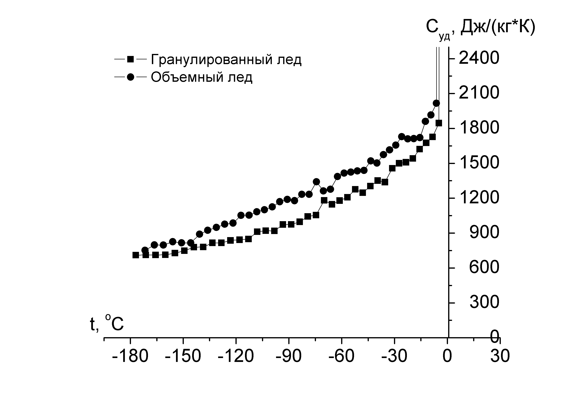
Рис. 1
Используя формулу:
, (6)
где T₁ и T₂– температура начала и конца эксперимента соответственно, С_{об} и С_{гр} – удельные теплоемкости объемного и гранулированного льдов соответственно, была оценена избыточная энергия гранулированного льда. В результате кДж/кг, что свидетельствует о том, что в гранулированном льду происходят процессы, сопровождаемые выделением энергии.
Для выявления проходящих в гранулированном льду процессов, была проведена серия сдвоенных экспериментов. Данная серия отличалась от первой тем, что в ходе эксперимента образец подвергался повторному замораживанию, т.е. измерения проводились в два прохода. Первый проход начинался сразу же после получения гранулированного льда и длился до тех пор, пока система не нагреется до температуры –15 ÷ –10 ^{о}С. При достижении обозначенной температуры образец повторно охлаждался до температуры жидкого азота, и эксперимент повторялся в обычном режиме.
Результаты данной серии экспериментов представлены на рис. 2.
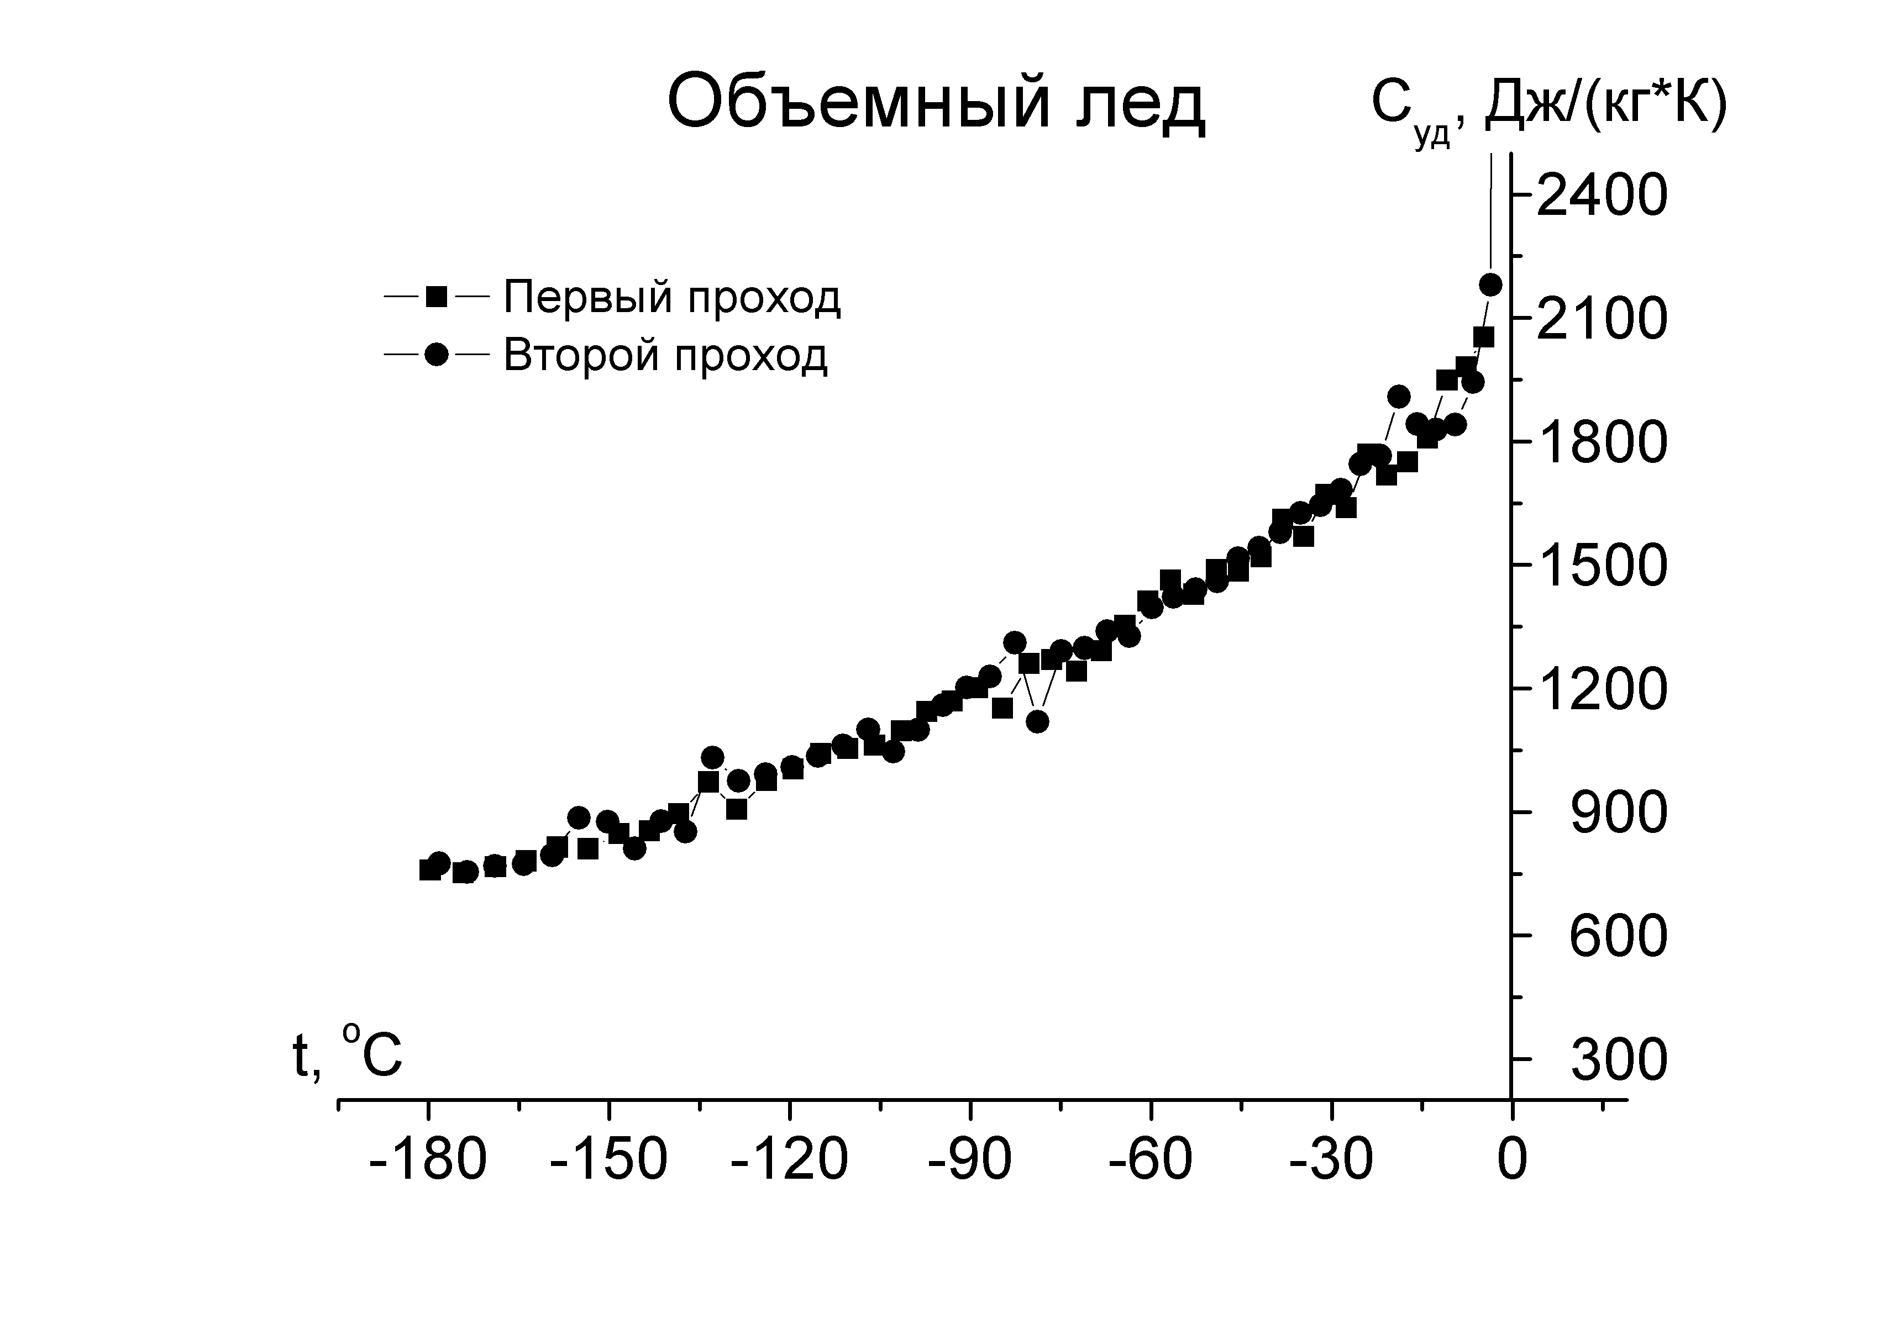 | 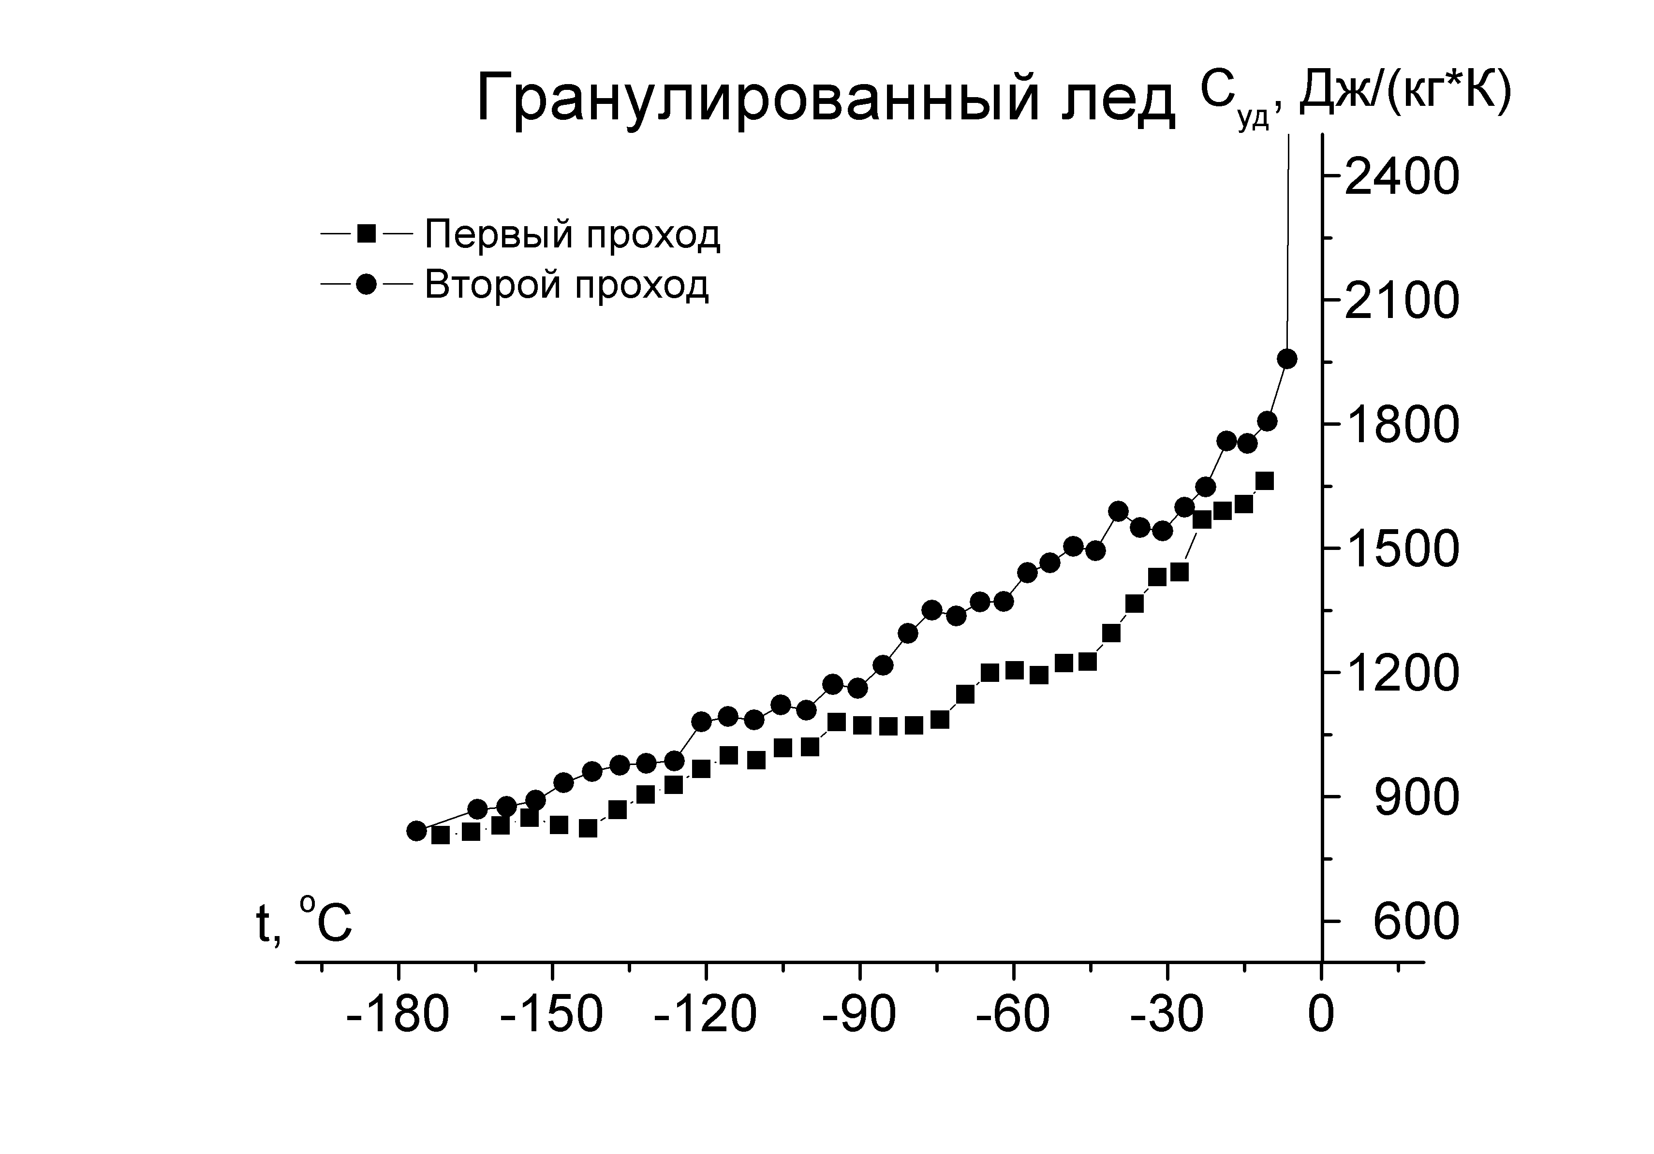
Рис. 2
Анализ графиков показал, что температурная зависимость удельной теплоемкости гранулированного льда при первом проходе во всей области температур ведет себя аналогичным образом, что и при первой серии экспериментов, т.е. значения теплоемкости несколько меньше чем у объемного льда. При повторном проходе наблюдается увеличение теплоемкости до значений близких к объемному льду.
Различие в израсходованной энергии на нагревание обеих серий, найденное по формуле (6), составило кДж/кг.
Исходя из всего выше сказанного, можно сделать вывод, что в гранулированном льду происходят процессы, которых нет в объемном льду.
В результате анализа к таким процессам были отнесены
1. Эффект смачивания, который связан с возможным переходом КЖС с поверхности льда на стенки измерительной ячейки.
2. Эффект стекания, происходящий под действием силы тяжести. Этот эффект приводит к образованию свободной воды на дне измерительной ячейки, которая начинает замерзать.
В рамках калориметрических исследований были проведены дополнительные эксперименты, которые показали, что в гранулированном льду действительно возникает эффект смачивания и переход воды из связанного состояния в свободное, с последующей ее кристаллизацией и разогревом среды за счет выделившейся энергии. К ним относятся
а) Эксперимент с переходом водной пленки с гранул льда на промокательную бумагу, подтвердивший существование водной пленки (КЖС) на поверхности гранул.
б) Эксперимент с гидрофобизацией стенок измерительной ячейки, подтвердивший выделение энергии при смачивании стенок измерительной ячейки.
в) Эксперимент по гравитационному стеканию КЖС с ледяных стержней, проводившийся в течение 86 суток.
г) Эксперимент по гравитационному стеканию КЖС с поверхности снежинок и переходу снежинки в гранулированный лед.
д) Эксперимент по дополнительному выделению энергии при стекании слоя воды с поверхности гранул льда и последующим ее замерзанием на дне измерительной ячейки. В течение 500 часов наблюдалась повышенная на
1 – 2 ^{о}С температура по сравнению с температурой окружающей среды -20 ^{о}С.
Вероятнее всего, процесс образования КЖС с изменением температуры происходит по флуктуационному механизму. Поэтому, исходя из представлений о том, что температурная зависимость концентрации флуктуаций имеет вид и что вклад в теплоемкость процесса образования пленки воды можно представить в виде , где - число флуктуаций на единицу массы, - энергия, затрачиваемая на переход одной флуктуации в жидкую фазу (энергия активации), получаем .
Используя методику линеаризации функций, получаем
и определяем (рис. 3) Учитывая, что , где - число молекул в одной флуктуации, - энергия поверхностного натяжения в расчете на одну молекулу (на границе лед – вода составляет ), - теплота плавления на одну молекулу льда (), получаем, что на одну флуктуацию в среднем приходится 1-2 молекулы.
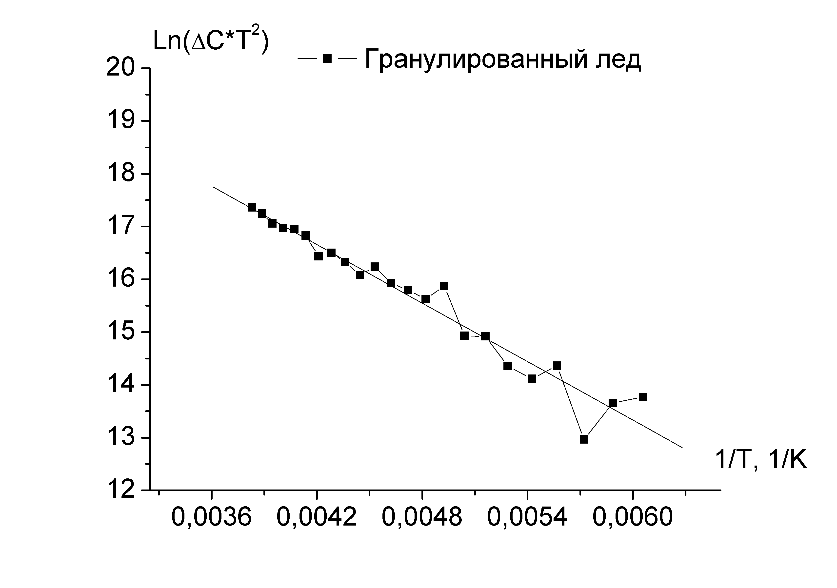
Рис. 3
На рис. 4 представлены типичные температурные зависимости для механической смеси гранулированный лед – песок при различных соотношениях компонент, полученные во время одинарных экспериментов.
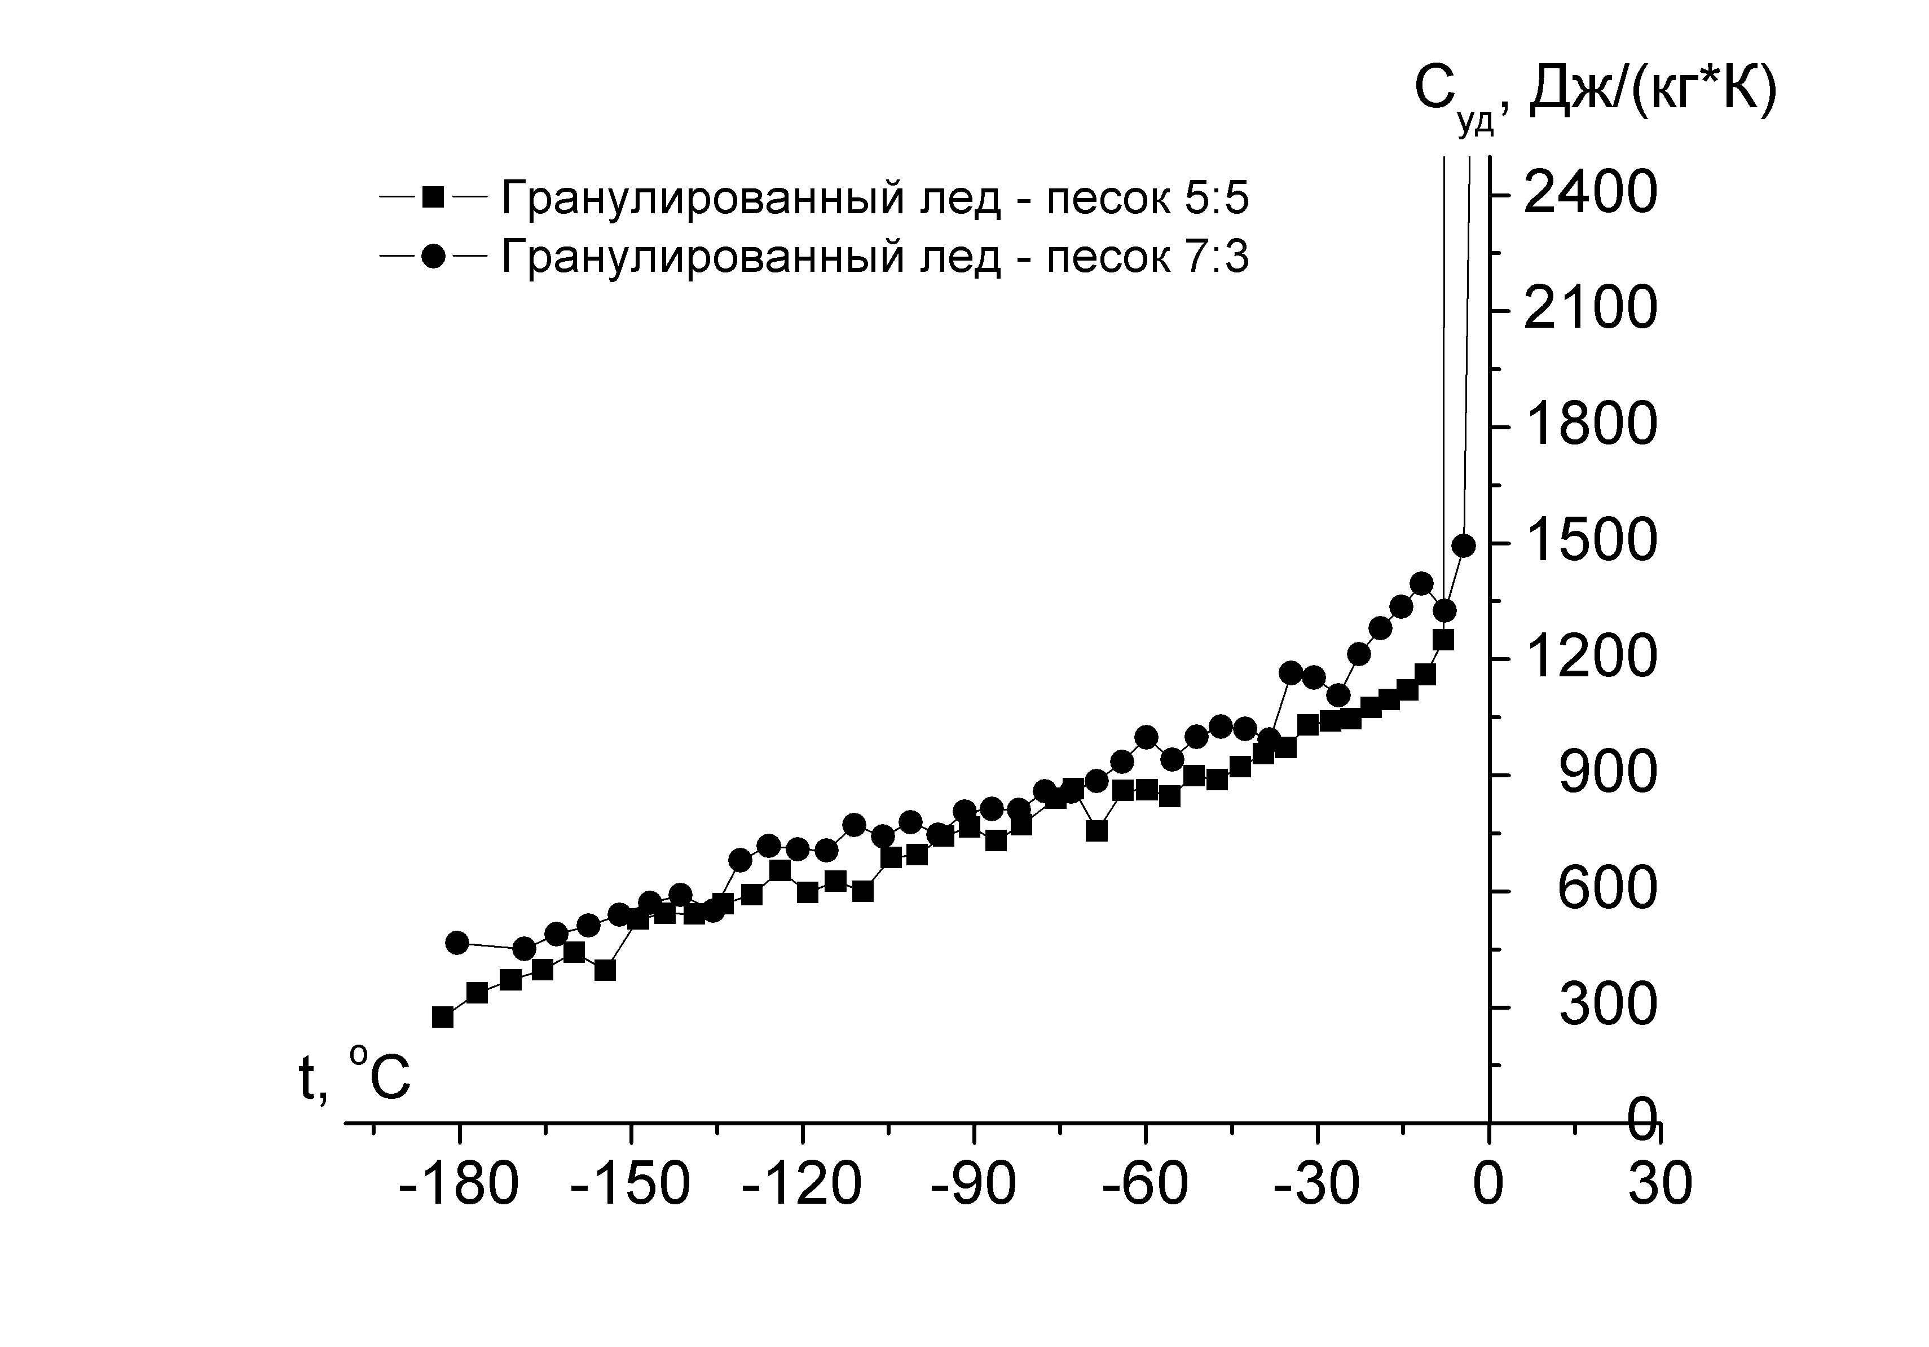 | 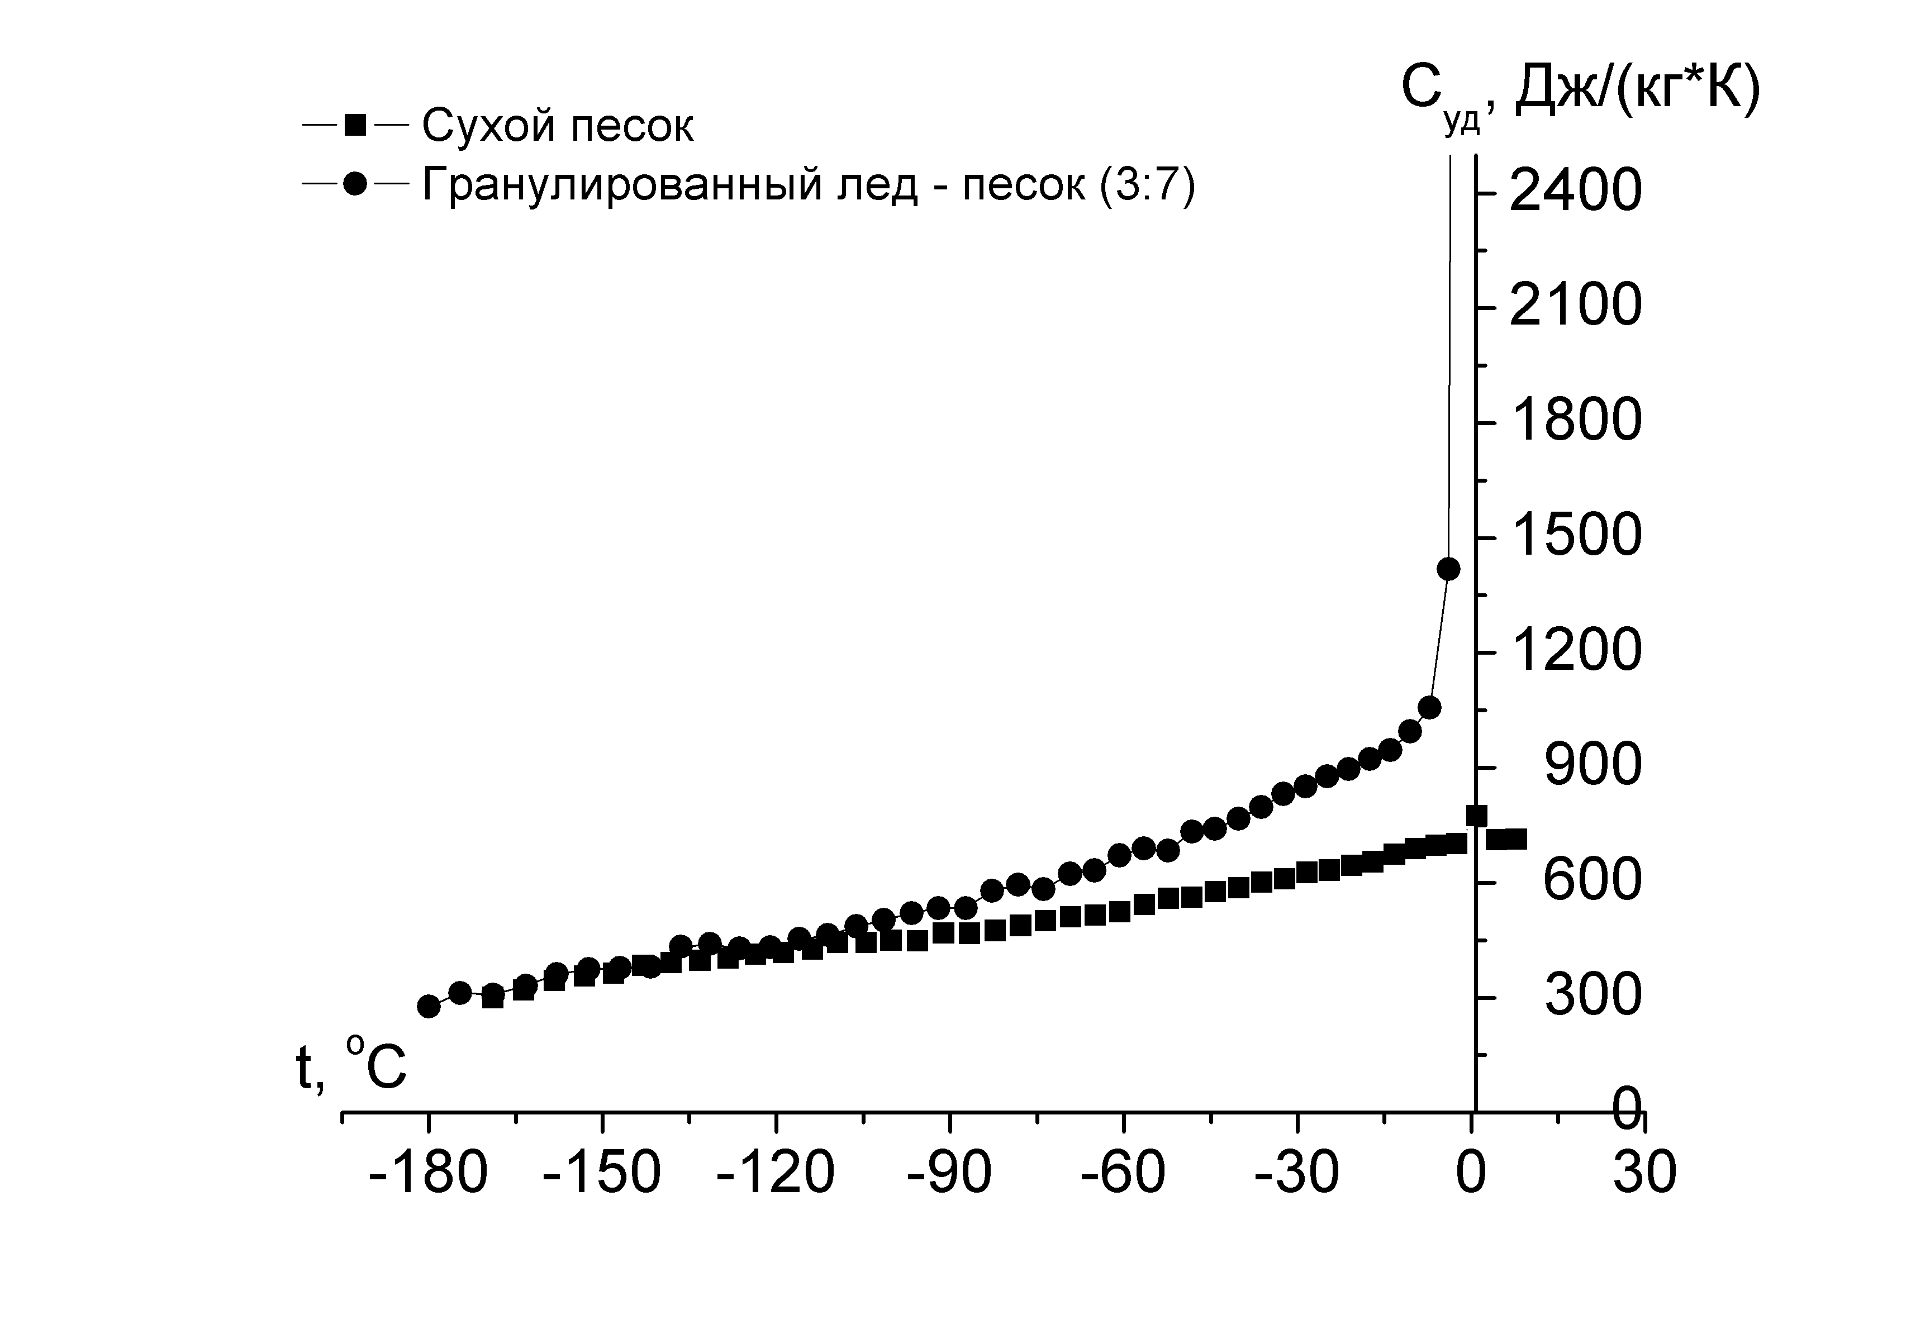
Рис. 4
Обращает на себя внимание тот факт, что различие в теплоемкости для сухого песка и смеси с соотношением компонент 3:7 минимально и проявляется только при температурах выше −110°С. По мере того, как объемная доля льда в смеси увеличивается, происходит увеличение теплоемкости, при этом ее значения стремятся к значениям гранулированного льда.
Анализ температурных зависимостей удельной проводимости смеси, полученных в ходе сдвоенных экспериментов (рис. 5), показывает, что для всех представленных соотношений имеет место небольшое увеличение удельной теплоемкости при повторном проходе во время эксперимента. Это, как уже неоднократно говорилось выше, может быть связано с эффектом смачивания.
Выделение энергии, обусловленное переходом воды с гранул льда на гранулы песка в калориметрической ячейке, наблюдалось в специальных экспериментах при послойной засыпке льда и песка, проведенных при температуре
-10±2 ^{о}С.
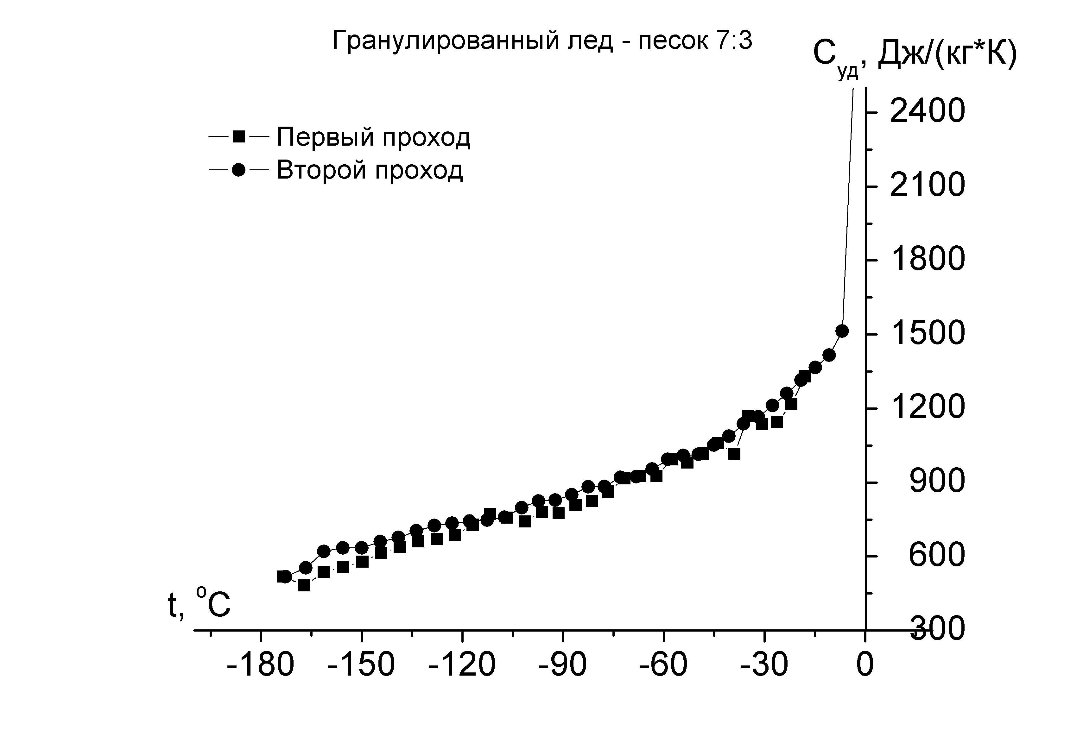 | 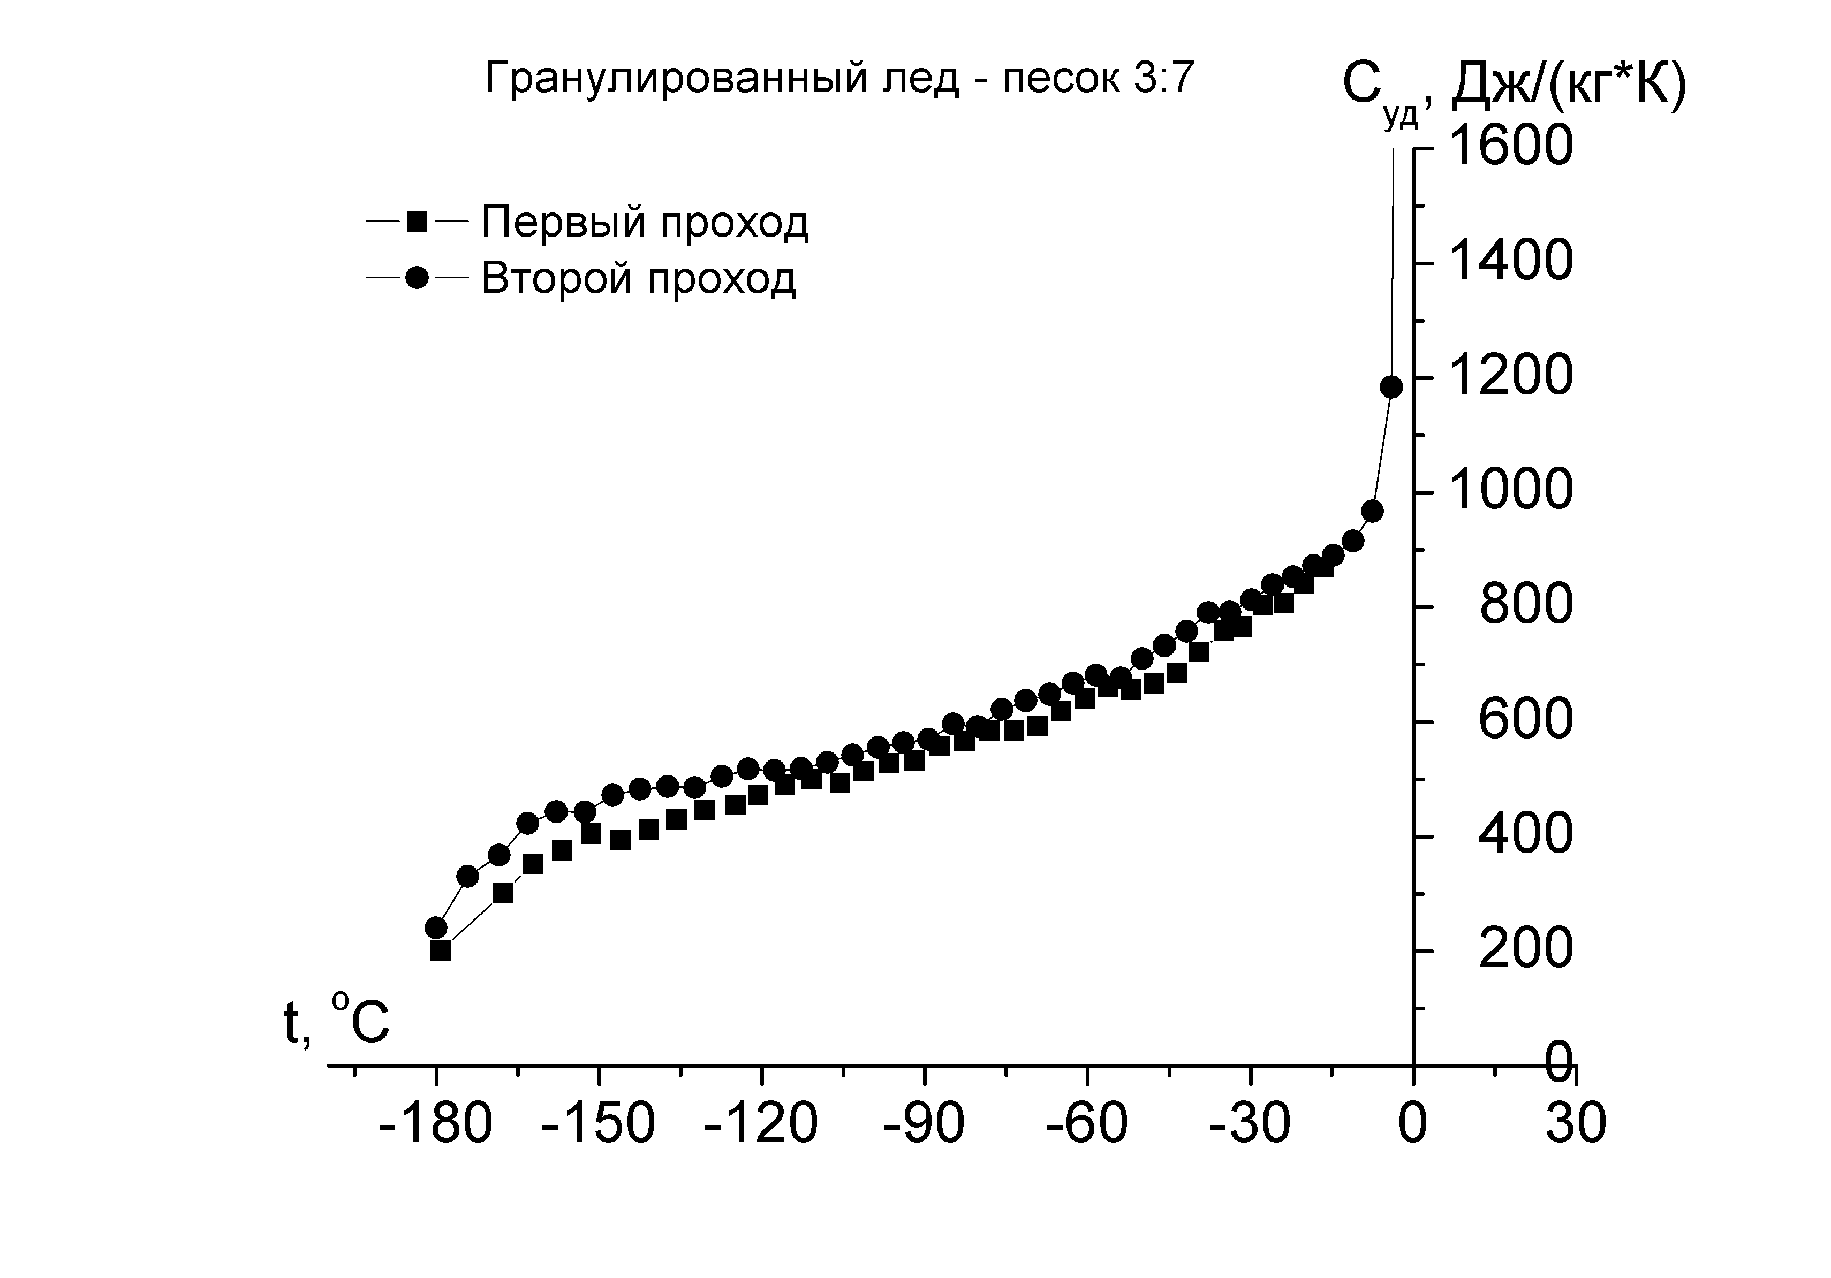
Рис. 5
Интересные факты показала проверка формул смеси. Удельная теплоемкость смеси складывается из удельных теплоемкостей каждой компоненты в отдельности, т.е.
где и - удельные теплоемкости льда и песка соответственно, и - процентное соотношение компонент в смеси, вычисляемые по формулам:
, .
В качестве использовались значения удельной теплоемкости объемного льда . На рис. 6 представлены результаты расчета.
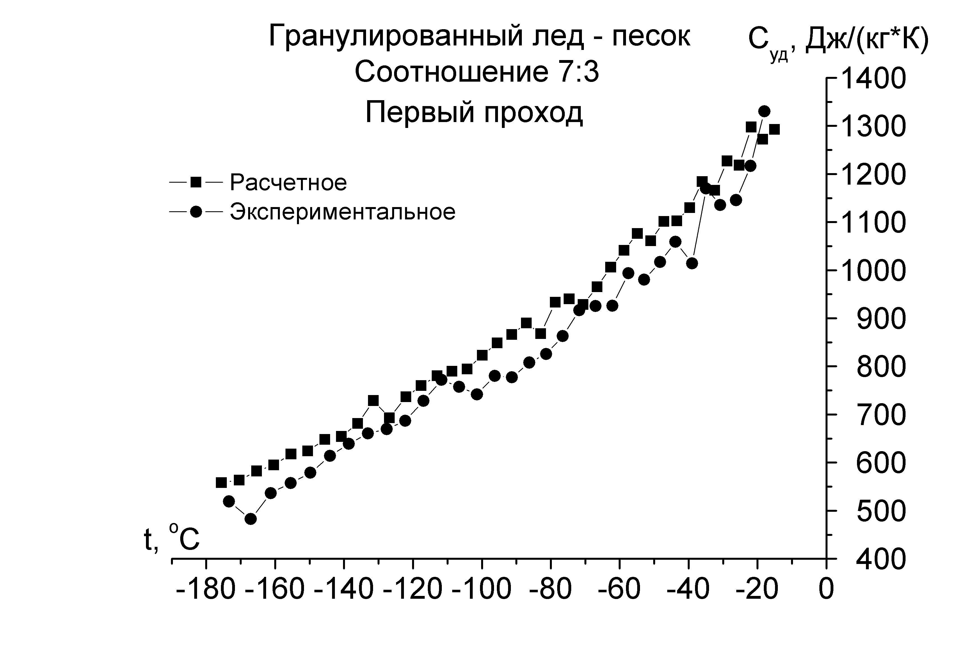 | 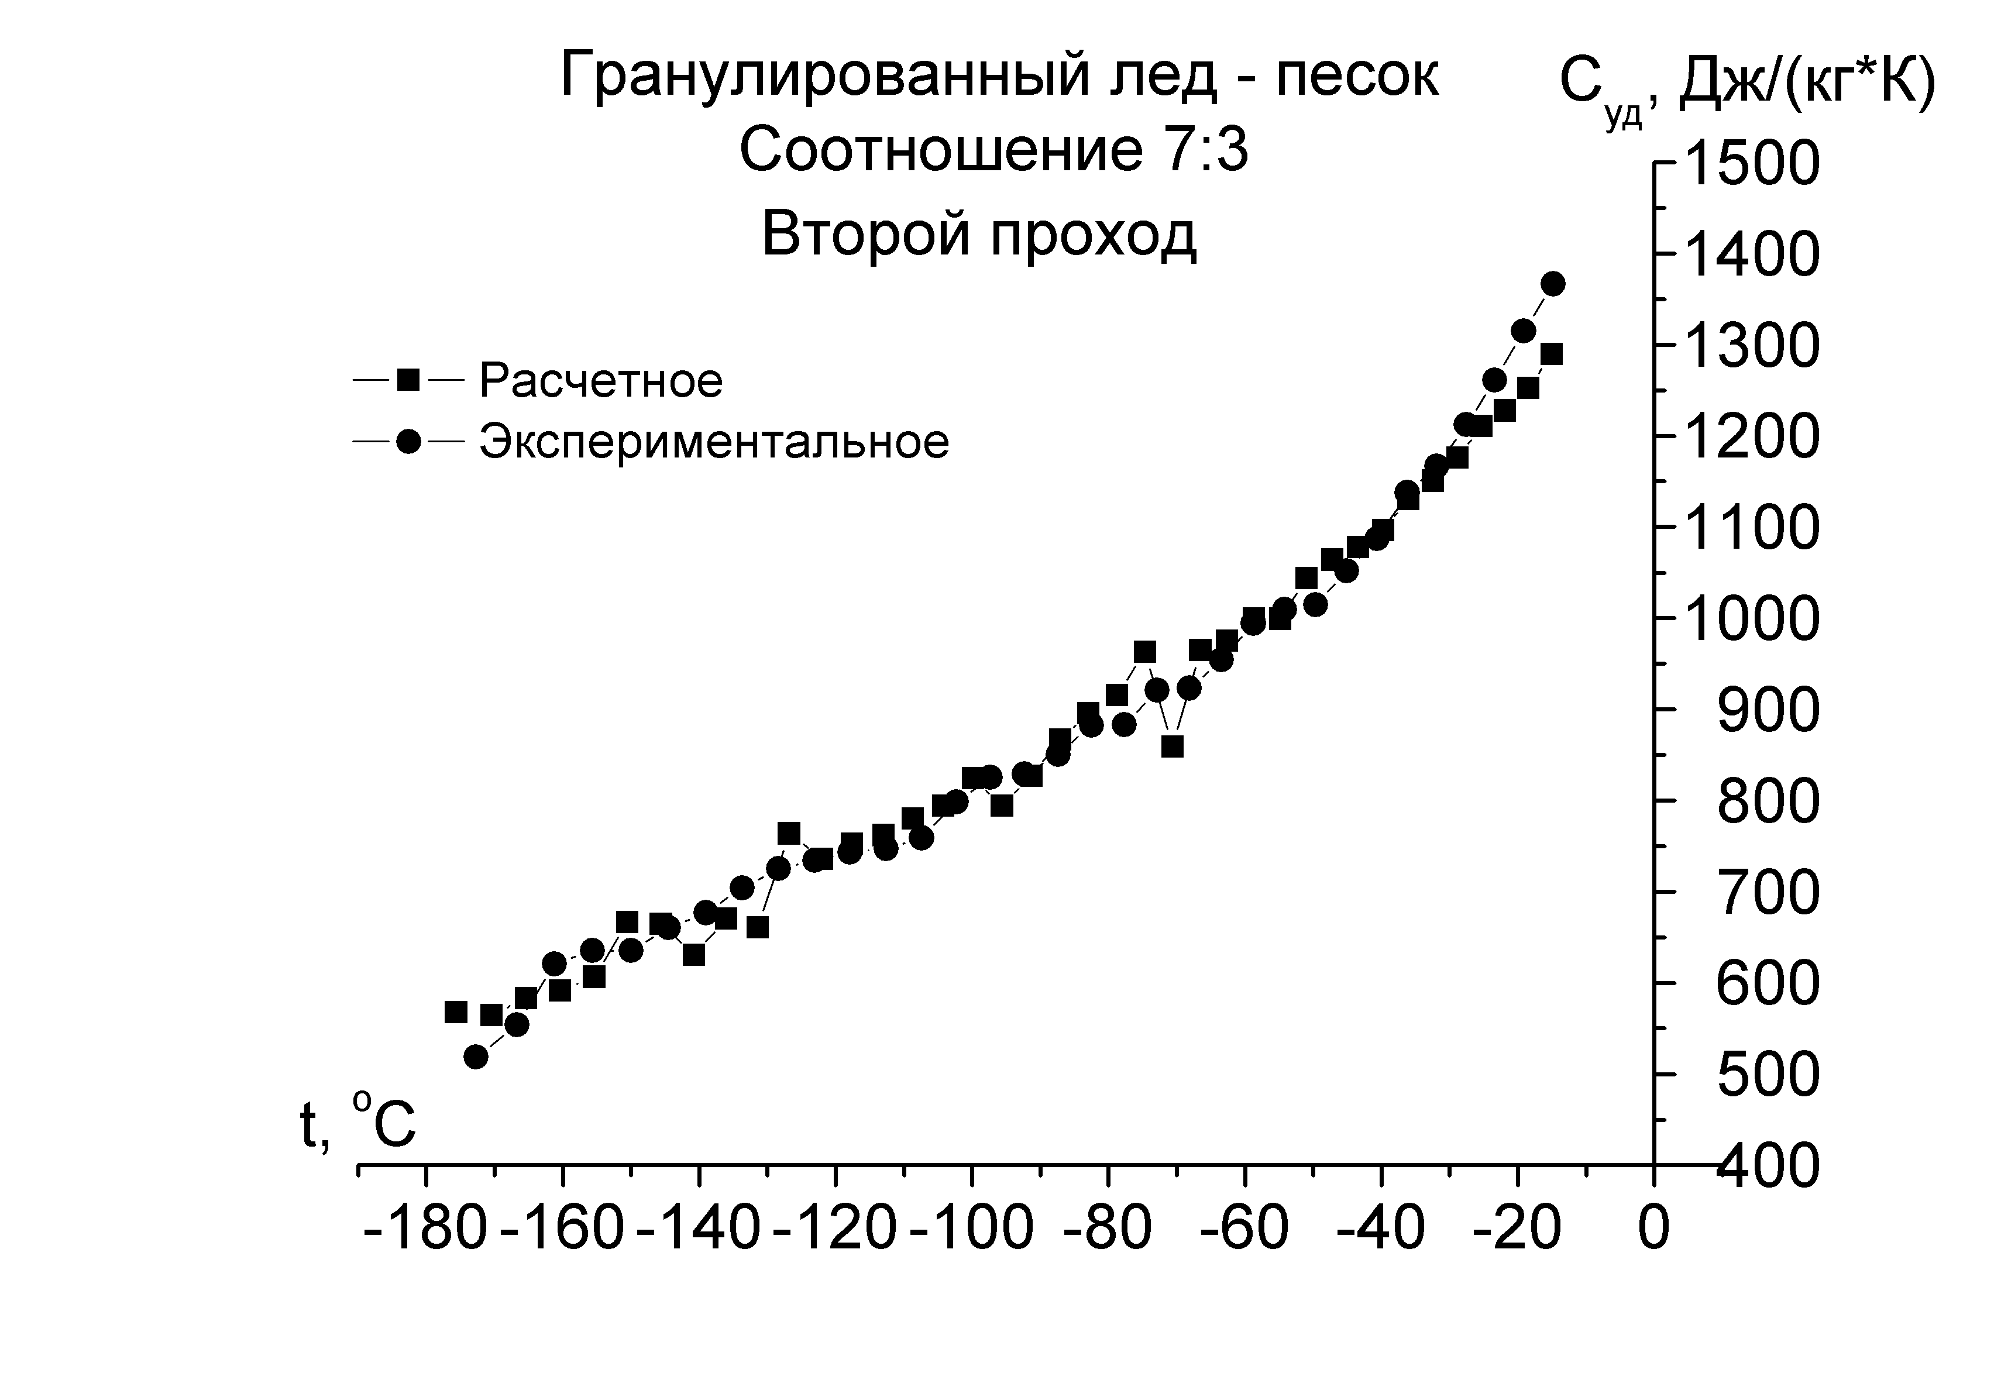
Рис. 6
Из рисунков видно, что при первом проходе график температурной зависимости расчетной удельной теплоемкости лежит выше по сравнению с экспериментально снятой зависимостью. При втором проходе для приведенных соотношений различия между расчетной и экспериментально снятой температурными зависимостями удельной теплоемкости не наблюдается. Это свидетельствует о том, что с течением времени механическая смесь гранулированного льда и песка переходит в стационарное состояние, при котором теплоемкость системы становится аддитивной величиной.
Четвертая глава «Исследование электрических свойств механической смеси гранулированный лед – песок» содержит данные исследований температурных зависимостей удельной электрической проводимости объемных и диспергированных льдов на частотах 0,1; 1 и 10 кГц, а также данные экспериментальных исследований температурно-концентрационных зависимостей удельной электрической проводимости механической смеси гранулированного льда с песком при различном соотношении компонент на частотах 0,1; 1 и 10 кГц.
Проведены исследования температурных зависимостей удельной проводимости объемных и диспергированных льдов, на которых можно выделить 4 температурные области. В первой области температур 80÷150К проводимость слабо зависит от температур. Во второй области 150÷200К наблюдается экспоненциальный рост по закону . Расчет энергии активации в этой области представлен в таблице 4.1.
Таблица 4.1 Энергия активации электрической проводимости
 | 100 Гц | 1кГц | 10кГц
Лед однократной дистилляции | 0,20 эВ | 0,24 эВ | 0,25 эВ
Лед двойной дистилляции | 0,18 эВ | 0,20 эВ | 0,20 эВ
Гранулированный лед | 0,09 эВ | 0,13 эВ | 0,14 эВ
Дробленый лед | 0,16 эВ | 0,15 эВ | 0,16 эВ
Дроблено-гранулированный лед | 0,04 эВ | 0,12 эВ | 0,14 эВ
Третья область температур расположена при 200±20К. В данной области температур при 100 Гц удельная проводимость или убывает, или является постоянной. При больших частотах на зависимости наблюдается выход к . В четвертой области температур при Т>250K наблюдается рост по причине предплавления льда.
В соответствии с теорией Дебая рассчитаны характеристические параметры и , на основе которых, по теории Жаккарда [2,3], были получены температурные зависимости проводимости по ориентационным и ионным дефектам. В результате выяснено, что наибольший вклад в общую проводимость оказывают ориентационные дефекты во льду.
При изучении механической смеси гранулированный лед - песок были получены и проанализированы температурные зависимости приведенной (, где - объемное содержание льда в ДС) к объемному льду удельной электрической проводимости ДС от температуры (рис. 7). Исследование этих зависимостей проводилось с целью выявления характерных для указанной смеси особенностей поведения .
Представленные зависимости ведут себя подобно температурным зависимостям приведенной удельной проводимости для гранулированного льда.
Однако концентрационные зависимости показывают, что между проводимостью приведенной к объемному льду и удельной проводимостью механической смеси гранулированный лед - песок существует различие.
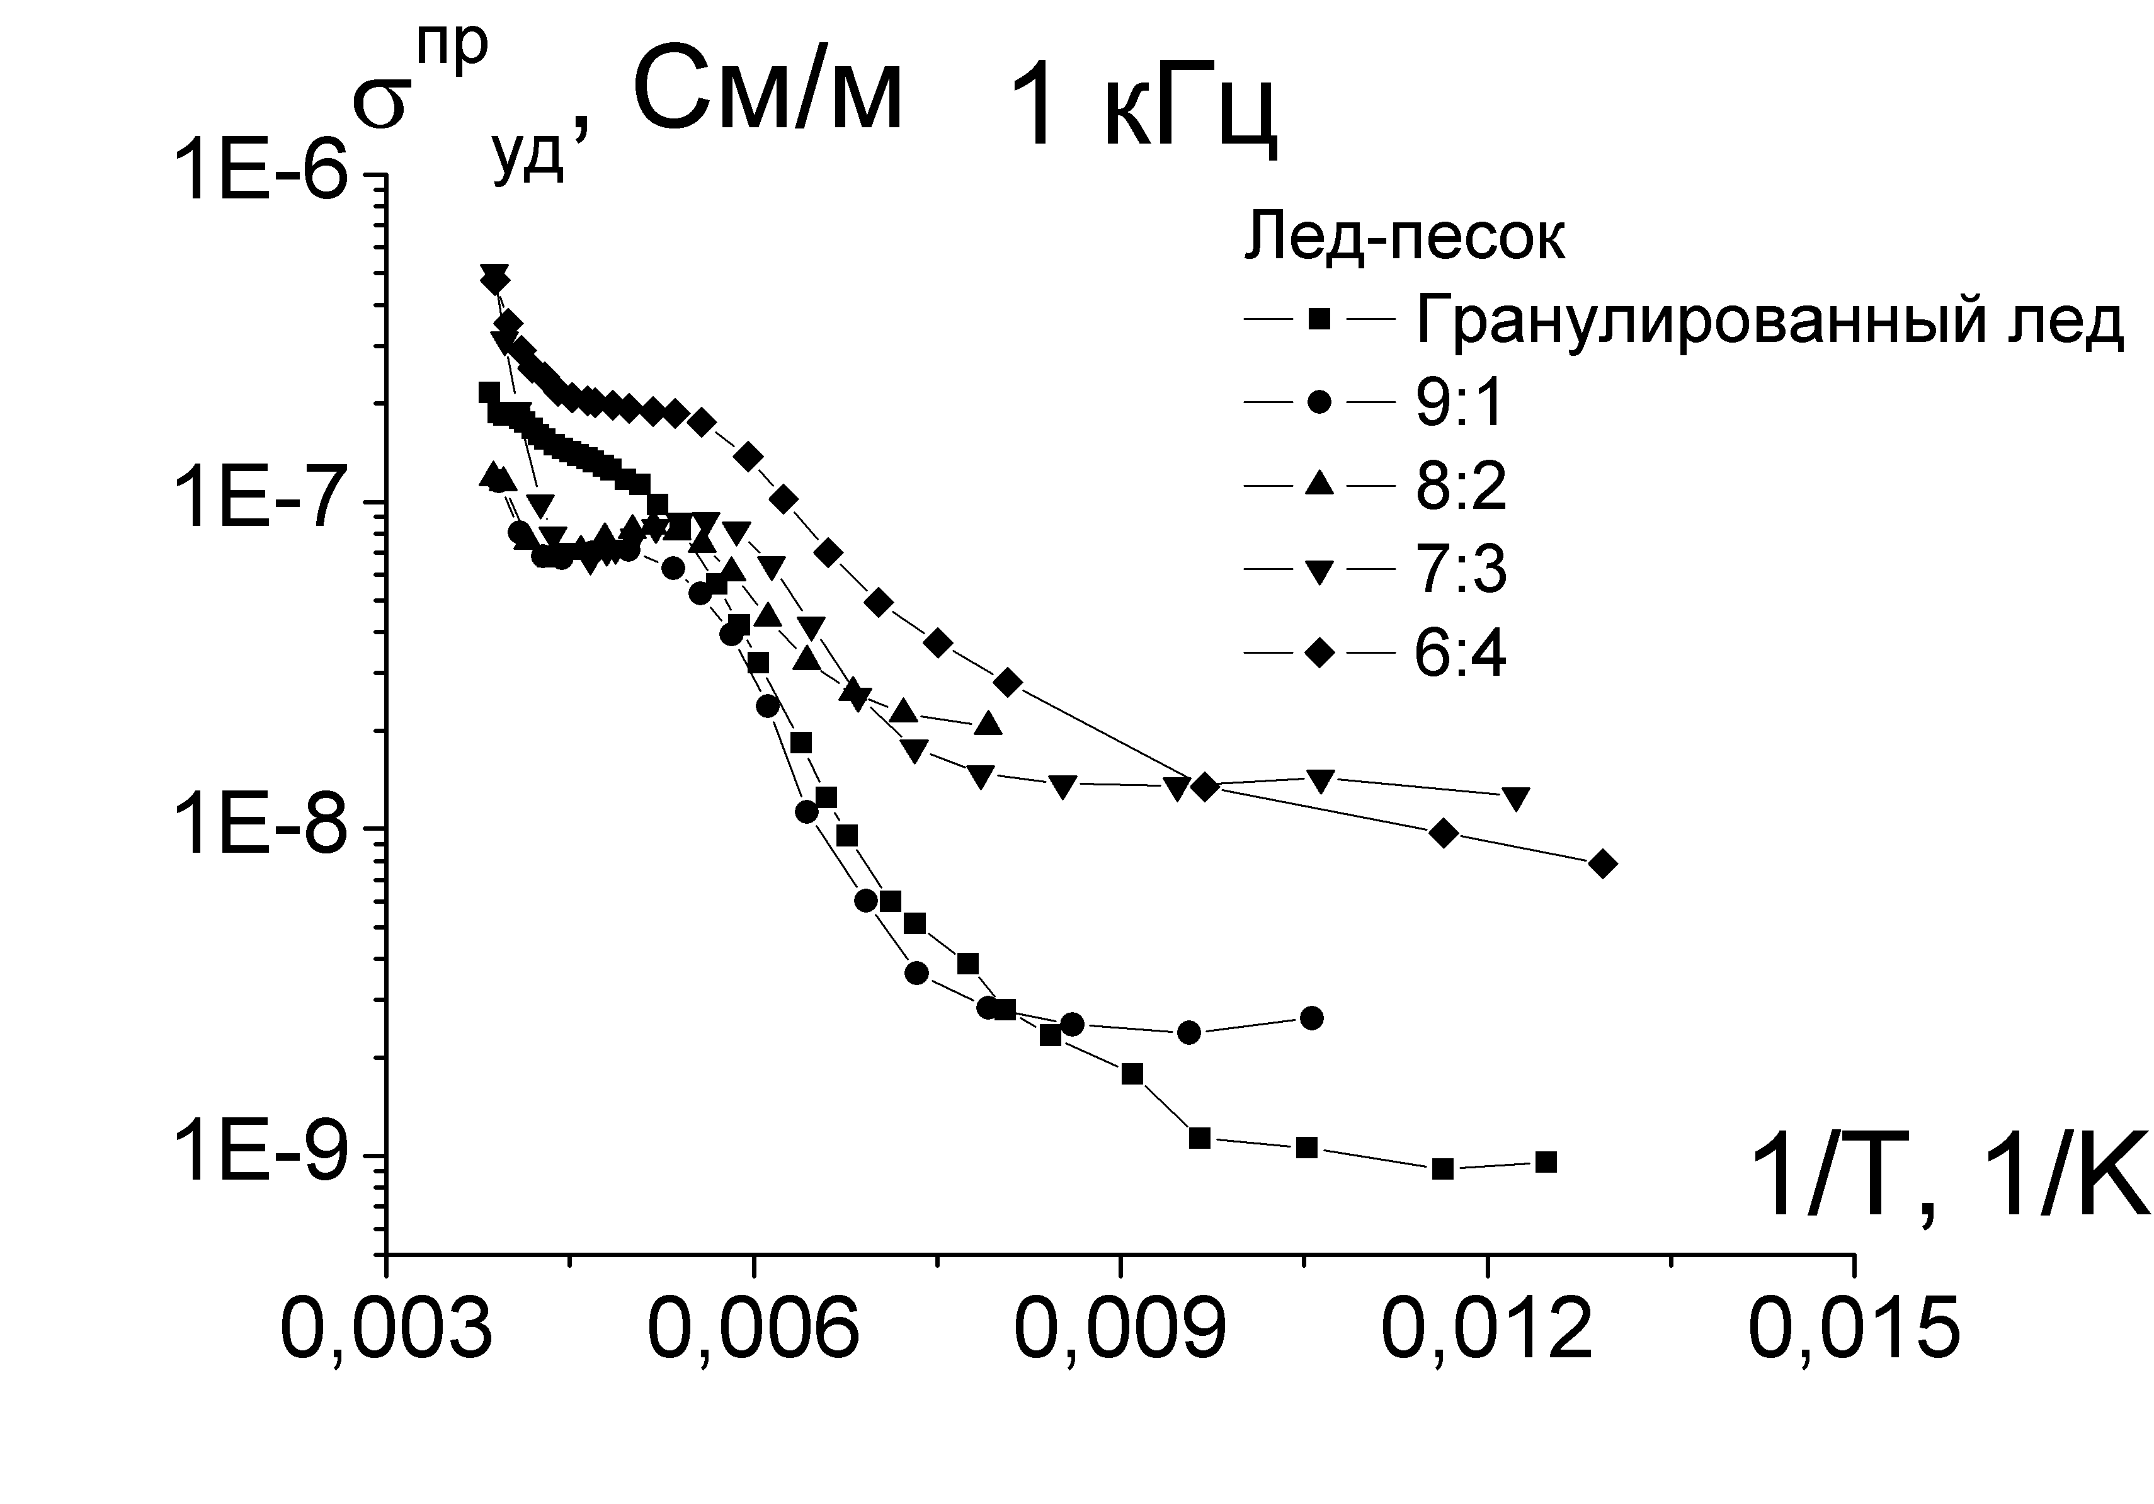 | 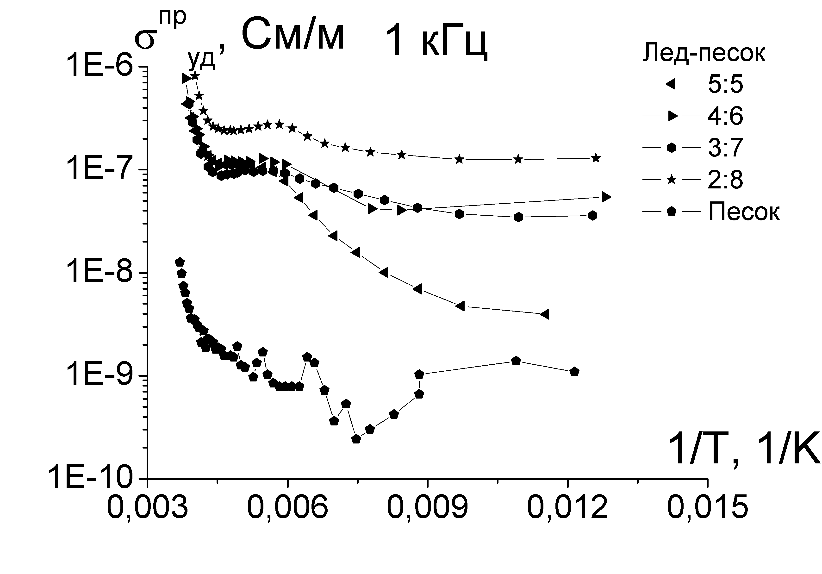
Рис. 7
Этот факт свидетельствует о том, что гранулы песка оказываются покрытыми пленкой воды, которая создает проводящие дорожки. Появление воды на гранулах песка является следствием перехода квазижидкого слоя с поверхности гранул льда на поверхность гранул песка.
Факт перехода слоя воды с поверхности гранул льда на гранулы песка был также определен в ходе дополнительного эксперимента по проникновению воды с поверхности льда в слой песка при отрицательных температурах, в ходе которого наблюдалось проникновения воды на глубину до 5 см.
Дальнейшие исследования и расчеты дебаевских характеристик позволили выявить, что добавление песка к гранулированному льду приводит к увеличению
Пятая глава «Исследование диэлектрических свойств механической смеси гранулированный лед – песок» содержит данные экспериментальных исследований температурных зависимостей диэлектрической проницаемости объемных и диспергированных льдов, а также температурно-концентрационных зависимостей диэлектрической проницаемости механической смеси гранулированный лед – песок на частотах 0,1; 1 и 10 кГц. Проведен анализ формул смесей для диэлектрической проницаемости, на предмет согласованности с экспериментом.
Проведенные исследования по изучения температурных зависимостей действительной части комплексной диэлектрической проницаемости объемных и диспергированных льдов позволили выявить 3 характерные температурные области.
В первой области наблюдается отсутствие температурной зависимости диэлектрической проницаемости, однако верхняя граница этой области смещается со 150К к 200К с увеличением частоты. Расчет показывает, что теория Дебая выполняется не для всех температур. Это хорошо видно в низкотемпературной (Т<150К) области рассматриваемых графиков. Также в этой области отсутствует частотная дисперсия. Вторая область характеризуется резким увеличением значений диэлектрической проницаемости при росте температуры и отсутствием зависимости от чистоты льда. В третьей области (Т>200К) продолжается увеличение значений и начинает сильно сказываться как степень очистки льда, так и способ диспергирования.
Температурные зависимости подобны температурным зависимостям электрической проводимости в соответствии со связью .
В рамках теории диэлектрических свойств льда в отрицательной области температур, используя рассчитанные дебаевские параметры ( и ) и представления об ионной и ориентационной поляризации диэлектриков, а также основываясь на результатах работ Тонконогова [4] и Петренко [5], рассчитана длина пробега ориентационных дефектов, которая с ростом температуры уменьшается на 2 порядка как для объемного льда, так и для диспергированных.
Для проверки правильности теории диэлектрических свойств льда в низкочастотной области электрических полей введен параметр , который должен находится в пределах между () и () (рис. 8).
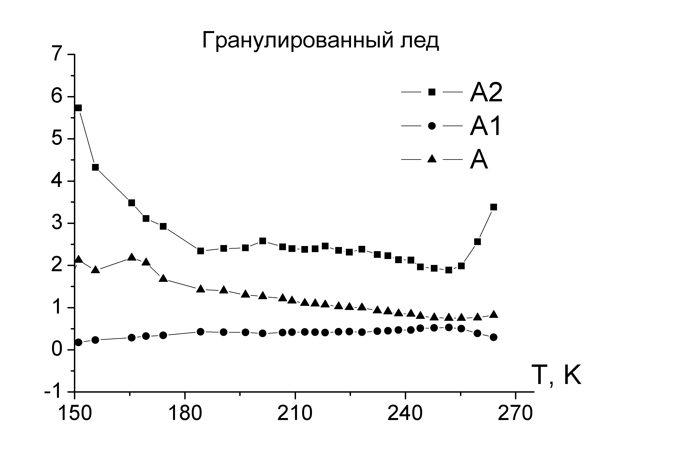 | 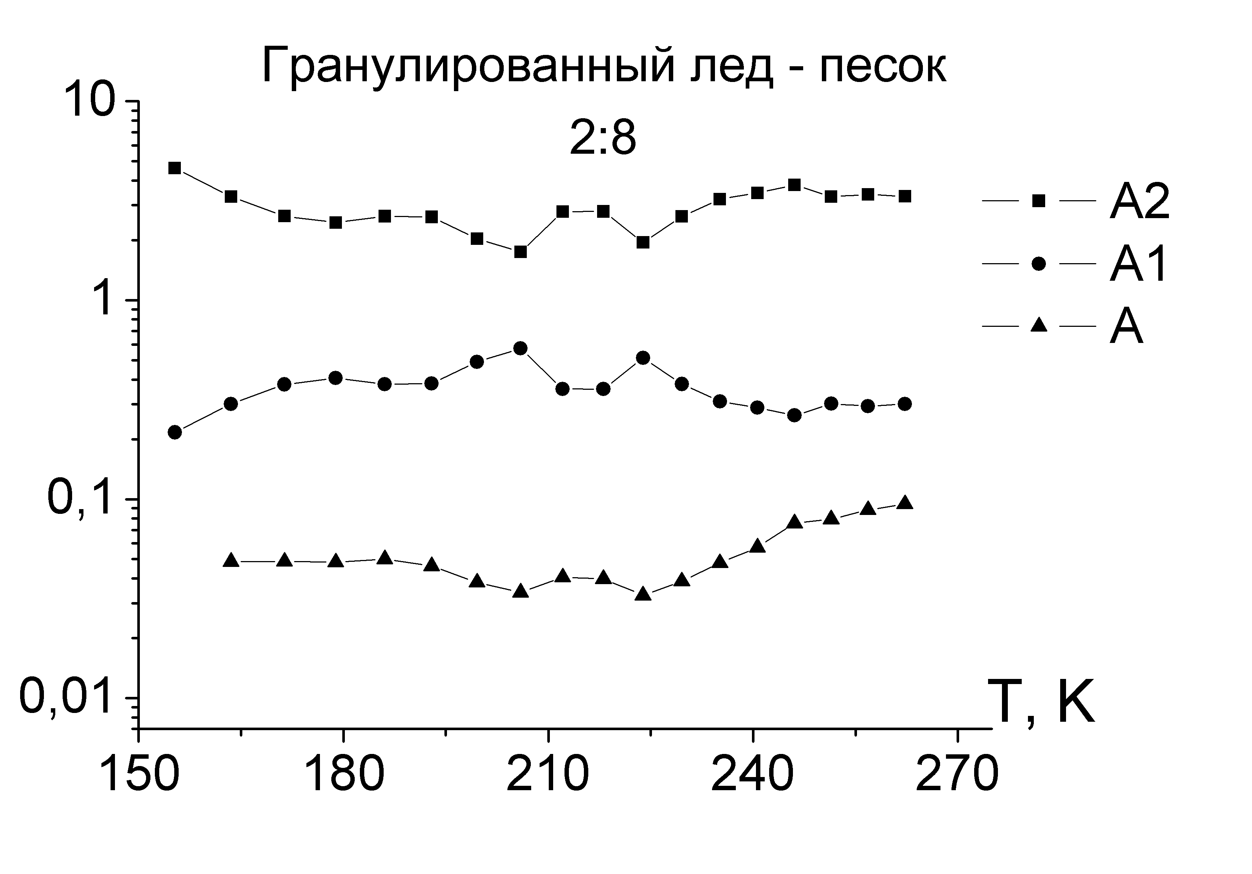
Рис. 8 | Рис. 9
В рамках исследования диэлектрических свойств механической смеси гранулированный лед – песок были получены температурные зависимости действительной и мнимой части комплексной диэлектрической проницаемости, которые по характеру не отличаются от подобных зависимостей для льдов.
Однако в ходе вычисления параметра обнаружилось, что его значения лежат ниже значений () (рис. 9). Появление заниженных значений А можно связать с отрицательным вкладом квазиплазменных колебаний.
Продолжая разрабатывать теорию диэлектрических свойств льда в низкочастотной области электрических полей, получаем для частоты квазиплазменных колебаний следующее выражение:
.
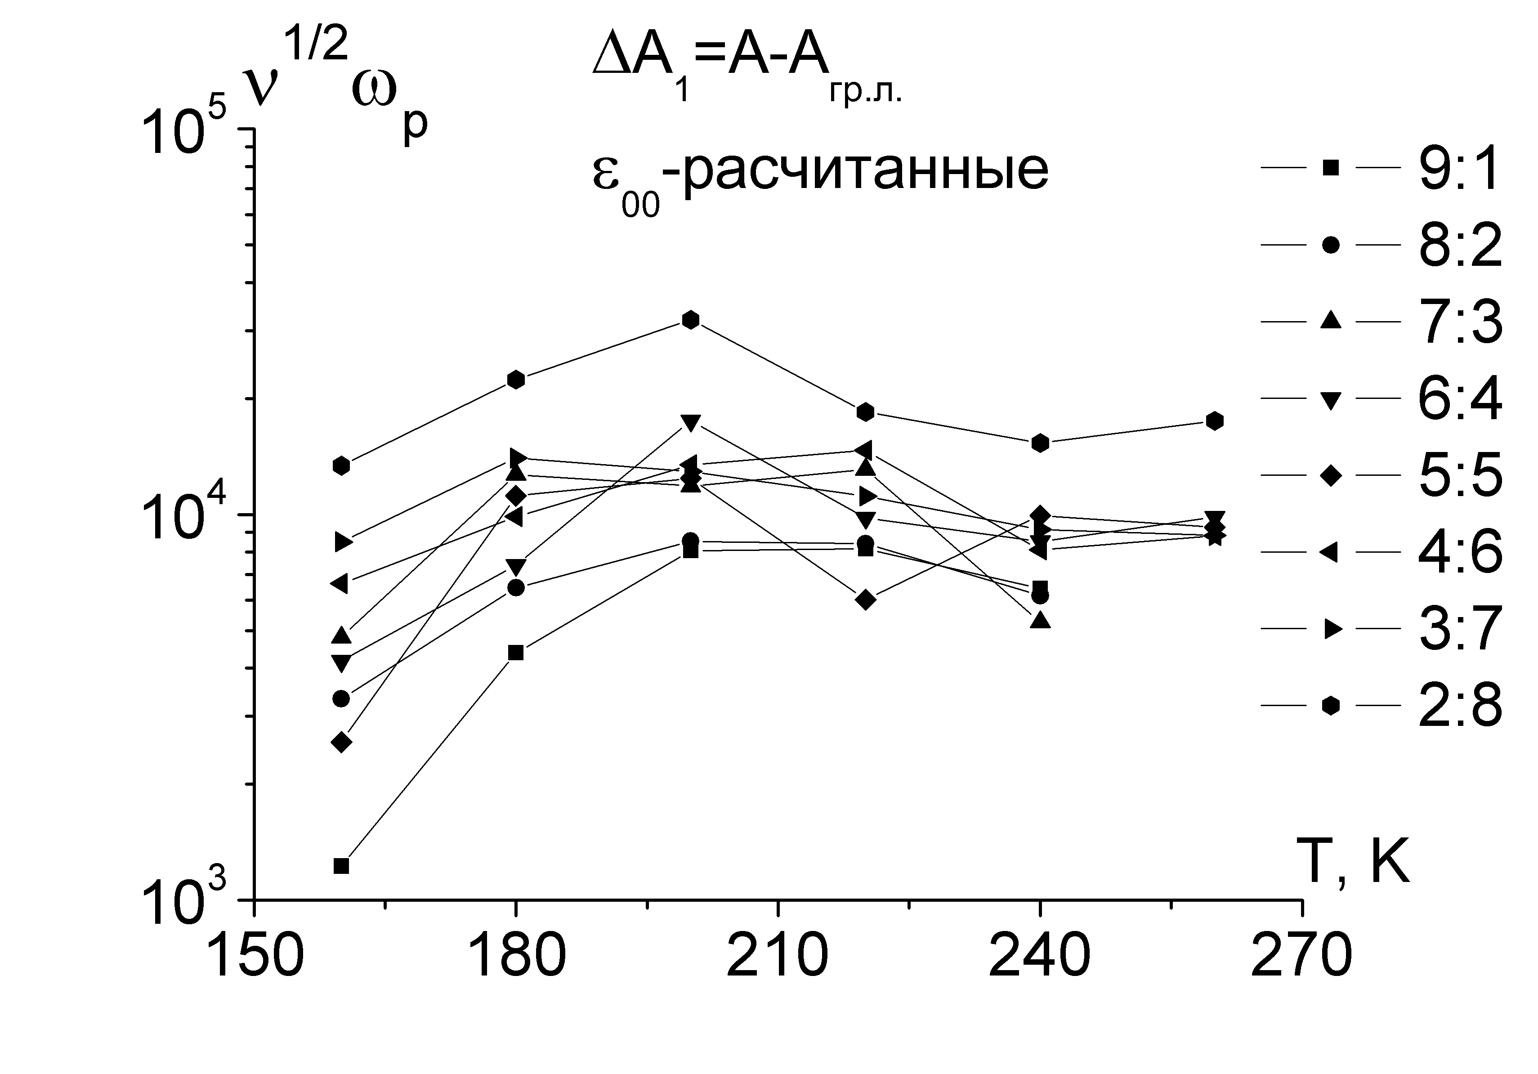
Рис. 10
Предположив, что , а - рассчитанные значения, получаем температурную зависимость (рис. 10).
С точки зрения эксперимента . Если (1%), то для получаем . Для плазменной частоты невзаимодействующих свободных протонов , где n – концентрация этих областей. При и имеем . Несоответствие теоретических и экспериментальных результатов можно связать с эффектом коллективных колебаний. Сближение результатов можно получить, опираясь на гипотезу о существовании областей синхронных колебаний молекул [6]. Если такая область содержит N=10¹⁰ молекул [6], то плазменная частота уменьшается в необходимые 10⁵ раз.
Основываясь на формуле К. Лихтенеккера:
, где .
был проведен анализ смеси с точки зрения формул смеси.
При n=0.5 формула выглядит . Здесь отражена простая физическая сущность – оптическая длина пути электромагнитной волны в исследуемой системе равна сумме оптических длин путей в компонентах дисперсной системы (рис. 11).
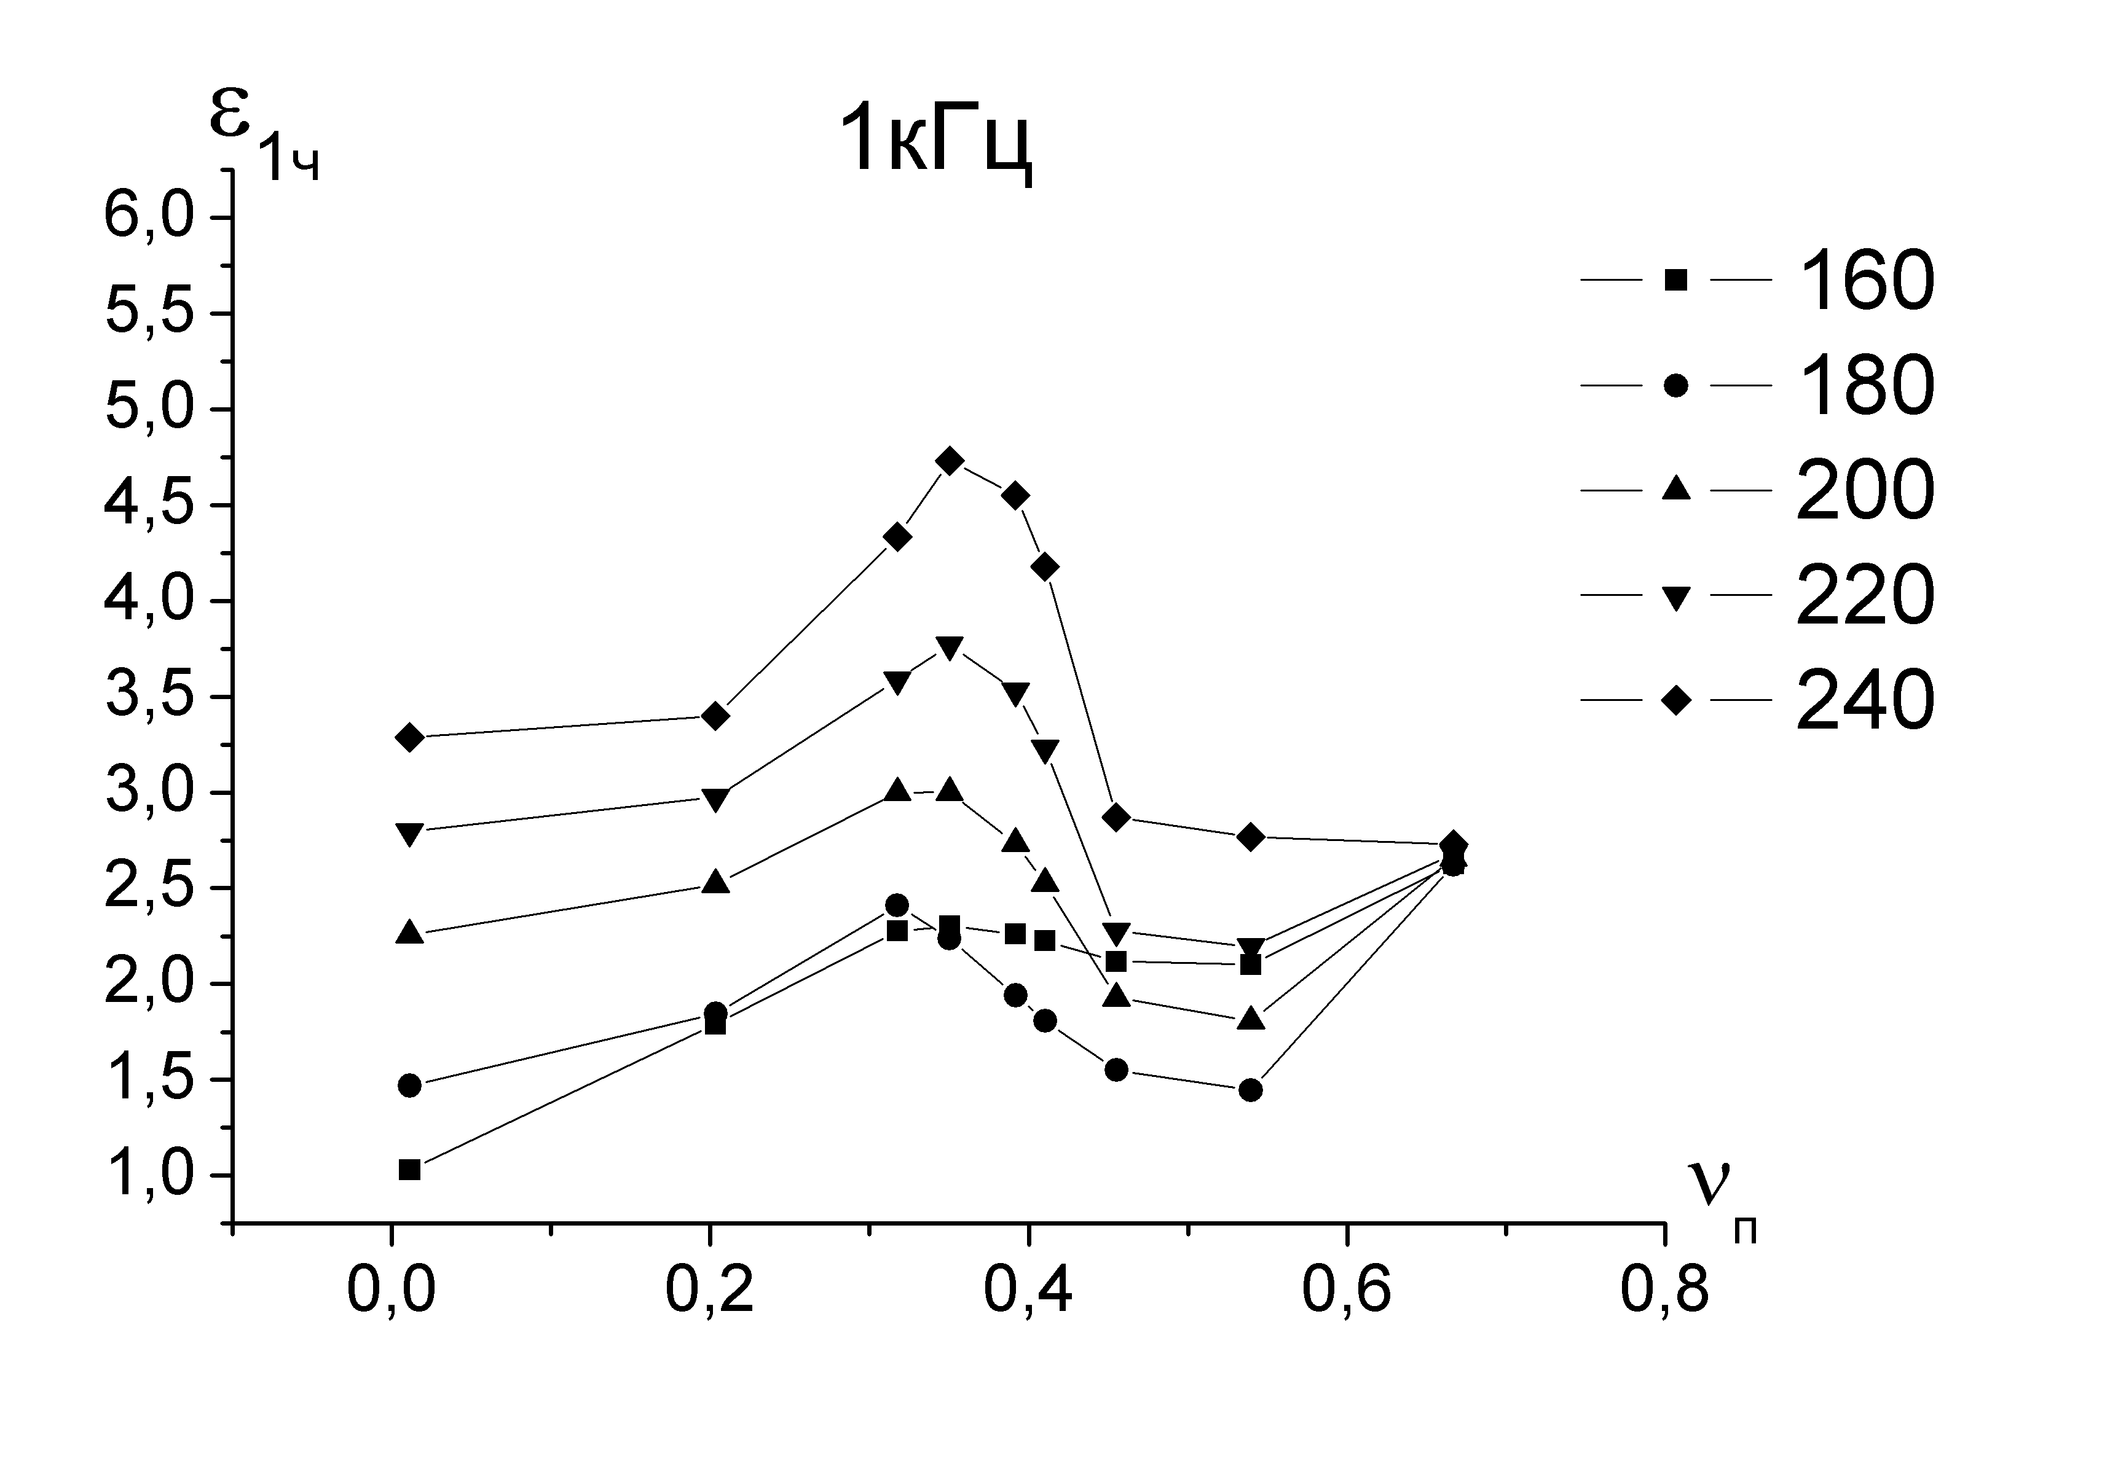 | 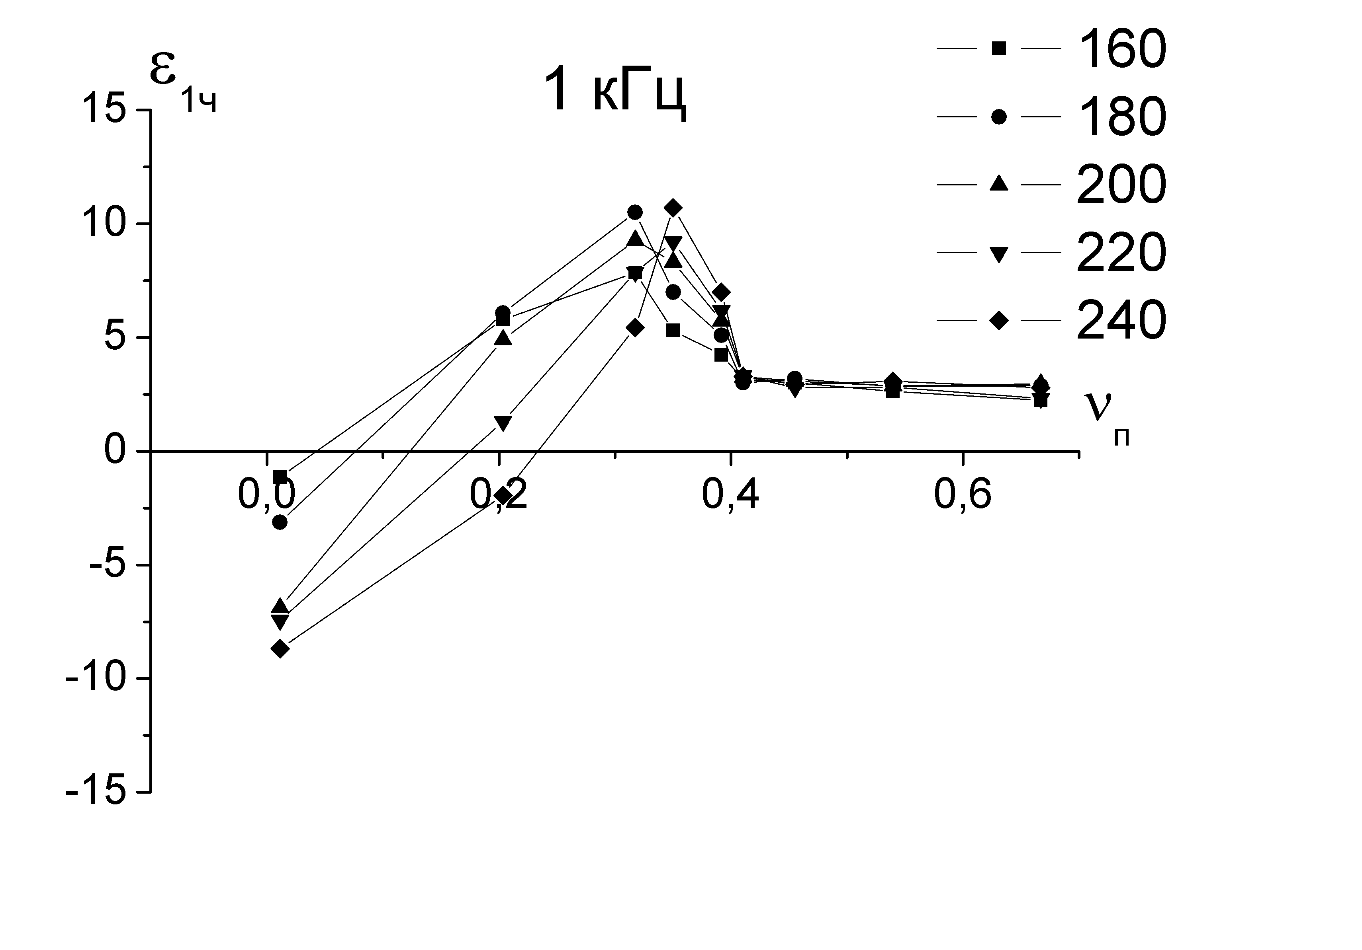
Рис. 11 | Рис. 12
Второй вариант (n=1) следует из представления, что слои в конденсаторе располагаются перпендикулярно обкладкам, либо параллельно полю. (рис. 12)
Общие выводы:
Первое, на что следует обратить внимание – на изменение при повышении содержания в смеси гранул льда (уменьшение ). Это изменение происходит по причине покрытия гранул песка тонкой пленкой воды, переходящей с гранул льда.
Второй факт, следующий из полученных результатов, связан с переходом в область отрицательных значений. Т.к. для сухого песка , то естественно предположить, что отрицательные значения следует связать с пленкой воды, покрывающей гранулы песка.

Основные результаты и выводы работы
Основные результаты, полученные в диссертационном исследовании, состоят в следующем.
1. Исследованы температурные зависимости теплофизических свойств объемного и гранулированного льдов. В результате:
а) установлено, что объемный лед обладает большей удельной теплоемкостью по сравнению с гранулированным льдом;
б) установлено, что, начиная с температуры -107 ^{о}С, на поверхности льда формируется тонкая пленка воды (КЖС), которая увеличивается по мере повышения температуры;
в) определена энергия активации () образования КЖС;
г) в экспериментах с гранулированным льдом обнаружен эффект, в результате которого жидкостный слой с поверхности гранул может переходить на стенки измерительной ячейки, что сопровождается выделением теплоты;
д) в гранулированном льду обнаружен эффект стекания, в ходе которого связанная с поверхностью гранул льда вода под действием силы тяжести стекает на дно измерительной ячейки, где, становясь свободной, замерзает с выделением количества теплоты. Выделившееся при кристаллизации свободной воды количество теплоты вместе с теплом образования КЖС является причиной различия в температурных зависимостях удельных теплоемкостей объемного и гранулированного льда;
е) наличие КЖС на поверхности льда дает возможность по-новому объяснить явление сублимации (возгонки) льда. В данном случае сублимация - это не переход молекул Н₂О с поверхности льда, а, по существу, переход молекул с поверхности КЖС и, следовательно, обычное испарение;
ж) высказана гипотеза образования снежного наста с учетом существования КЖС на поверхности льда, а также эффектов смачивания и стекания.
2. Исследованы температурные и концентрационные зависимости теплофизических свойств механической смеси гранулированный лед – песок. При этом:
а) обнаружено, что механическая смесь гранулированного льда и песка самопроизвольно усложняется по мере протекания эксперимента. Это происходит из-за того, что к изначально трехкомпонентной системе: гранулированный лед – песок - воздух добавляется еще как минимум два компонента: свободная и поверхностносвязанная вода. Такая добавка приводит к возникновению процессов, которые ранее не рассматривались при изучении влагосодержащих дисперсных систем;
б) установлено, что происходит переход воды с поверхности гранул льда на гранулы песка, сопровождающийся выделением энергии и повышением температуры в измерительной ячейке;
в) обнаружено, что с течением времени механическая смесь гранулированного льда и песка переходит в стационарное состояние, при котором теплоемкость системы становится аддитивной величиной.
3. Исследованы температурные зависимости электрических свойств объемных и диспергированных льдов 3-х видов (гранулированный - ГЛ, дробленый -ДЛ, гранулировано-дробленый - ГДЛ) и проведен их сравнительный анализ; определены дебаевские характеристические параметры () по трехчастотной методике. В итоге:
а) обнаружено, что удельная электрическая проводимость для объемного льда однократной дистилляции больше, чем при двукратной, по причине влияния примесей;
б) сравнение проводимостей различных видов диспергированных льдов указывает на возрастание проводимости по направлению ГЛДГЛДЛ, что связано с дополнительной генерацией носителей при разрывах связей в процессе дробления;
в) установлено, что значения электрической проводимости ГЛ приведенной к объемному льду наиболее близки к значениям электрической проводимости объемного льда;
г) по результатам определения дебаевских характеристик ( и ) были получены температурные зависимости проводимости по ориентационным и ионным дефектам, которые показали, что наибольший вклад в общую проводимость оказывают ориентационные дефекты во льду.
4. Исследованы температурные и концентрационные зависимости электрических свойств механической смеси гранулированный лед – песок на частотах 0,1; 1 и 10 кГц; определены дебаевские характеристические параметры () по трехчастотной методике. В результате:
а) обнаружено увеличение приведенных к объемному льду значений электрической проводимости при добавлении песка к гранулированному льду;
Этот факт связан с тем, что гранулы песка покрыты пленкой воды, в результате перехода КЖС с поверхности гранул льда, которая создает проводящие дорожки;
б) по результатам определения дебаевских характеристик ( и ) были получены температурные зависимости проводимости по ориентационным и ионным дефектам, которые показали, что добавление песка к гранулированному льду приводит к увеличению проводимости по ориентационным дефектам во всем интервале температур, но, в тоже время, практически не сказывается на проводимости по ионным дефектам;
в) проведен дополнительный эксперимент по определению проникновения воды с поверхности льда в слой песка при отрицательных температурах, результат которого показал, что проникновение влаги в почву происходит не только в период выпадения дождей и таяния снегов, но и при отрицательных температурах по причине стекания КЖС с поверхности льда и снега.
5. Исследованы температурные зависимости действительной и мнимой части комплексной диэлектрической проницаемости объемного и диспергированных льдов на частотах 0,1; 1 и 10 кГц, проведен их сравнительный анализ; определены дебаевские характеристические параметры () по трехчастотной методике. В итоге:
а) было обнаружено, что при переходе от объемного льда к диспергированным наблюдается уменьшение значений диэлектрической проницаемости;
б) на основании полученных данных для дебаевских характеристик ( и ) и теории Жаккарда было получено, что поляризация льда, связанная с перемещением ориентационных дефектов осуществляет больший вклад в общую поляризацию льда, чем ориентационный механизм поляризации;
в) на основе модели ионной релаксационной поляризации и проводимости выведена формула, связывающая электрические и диэлектрические свойства
.
6. Исследованы температурные и концентрационные зависимости действительной и мнимой части комплексной диэлектрической проницаемости механической смеси гранулированный лед – песок на частотах 0,1; 1 и 10 кГц, определены дебаевские характеристические параметры () по трехчастотной методике. В результате:
а) отмечено, что значения находится в обратной зависимости от концентрации льда в механической смеси гранулированный лед - песок, постепенно приближаясь к значениям атмосферно сухого песка, что, вероятно, связано с относительной толщиной КЖС на поверхности гранул;
б) обнаружен отрицательный вклад воды, перешедшей на гранулы песка с гранул льда, в диэлектрическую проницаемость механической смеси гранулированный лед - песок;
в) определен критерий существования квазиплазменных колебаний
;
г) обсуждены диэлектрические свойства механической смеси на основе формул смесей. Модель смеси включает: гранулы льда, воздух, гранулы песка, покрытые пленкой связанной воды (частицы). Главной целью обсуждения явилось обнаружение отличия диэлектрической проницаемости частиц от диэлектрической проницаемости гранул песка.

Цитируемая литература
- Ешевский О.Ю. Фазовые переходы в пленках связанной влаги в многокомпонентных дисперсных средах природного и искусственного происхождения: Дис. … канд. физ.-мат. наук. Архангельск, 2003. – 189 с.
- Jaccard C. Electrical conductivity of the surface layers of ice / C. Jaccard // Physics of snow and ice: Proc. Int. Symp. V. 1. Hokkaido Univ, 1967. – P. 173–179.
- Jaccard C. Étude théorique et expérimentale des propriétés électriques de la glace. / C. Jaccard // Helv. Phys. Acta 32 89 (1959)
- Тонконогов М.П. Диэлектрическая спектроскопия кристаллов с водородными связями. Протонная релаксация / М.П. Тонконогов // УФН, 1998, т.168, №1. – С. 24-54
- Petrenko V.F. Physics of ice / V.F. Petrenko, R.W. Whitworth. - NY: Oxford University Press, 2006. – 373 p.
- Зацепина Г.Н. Физические свойства и структура воды / Г.Н. Зацепина. – М.: Изд-во МГУ, 1987. - 170 с.

Основные научные результаты, включенные в диссертацию, опубликованы в следующих работах:
  - Копосов Г.Д. Электрофизические свойства объемного и дисперсного льда: сравнительный аспект / Г.Д. Копосов, А.В. Тягунин // Сорбционные и хроматографические процессы, 2007. – Т.7, вып. 2. – С. 353 – 361. (0,6 печ. л., авторских 50%)
  - Копосов Г.Д. Особенности электрофизических свойств механических смесей лед – песок / Г.Д. Копосов, А.В. Тягунин // Сорбционные и хроматографические процессы, 2008. – Т.8, вып. 6. – С. 910 – 916. (0,4 печ. л., авторских 50%)
  - Копосов Г.Д. Диэлькометрия механических смесей гранулированный лед – песок на частотах 0,1, 1 и 10 кГц / Г.Д. Копосов, А.В. Тягунин // Вестник Поморского университета. Серия естественных наук – Арх-ск: Поморский университет, 2010, Вып. 3. – С. 101 – 108. (0,5 печ. л., авторских 50%)
  - Тягунин А.В. О природе противоречий в результатах измерений электрофизических свойств льда / А.В. Тягунин, Г.Д. Копосов // Труды III Всероссийской научн. конф. молодых ученых и студентов «Современное состояние и приоритеты развития фундаментальных наук в регионах». - Краснодар, 2 – 5 октября 2006. - С. 154 – 156. (0,2 печ. л., авторских 50%)
  - Копосов Г.Д. Сравнительный анализ электрофизических свойств сплошного и гранулированного льда / Г.Д. Копосов, А.В. Тягунин // Матер. III Всероссийской конф. «Физико-химические процессы в конденсированном состоянии и на межфазных границах» ФАГРАН – 2006. - Воронеж, 8 – 14 октября 2006 г. - Т.2. - С. 805 – 807. (0,2 печ. л., авторских 50%)
  - Тягунин А.В Исследование электрофизических свойств механических смесей песок – гранулированный лед на частотах 0,1; 1, 10 кГц / А.В. Тягунин, Г.Д. Копосов // Физический вестник Поморского университета. Сб. научн. тр. Вып. 6. – Арх-ск: Поморский университет, 2007. – С. 110 –120. (0,6 печ. л., авторских 50%)
  - Тягунин А.В. Калориметрические исследования механической смеси гранулированный лед – песок в диапазоне температур 90 – 290 К / А.В. Тягунин, Г.Д. Копосов // Физический вестник Поморского университета. Сб. научн. тр. Вып. 7. – Арх-ск: Поморский университет, 2008. – С. 56 – 62. (0,4 печ. л., авторских 50%)
  - Тягунин А. В. Особенности электрофизических свойств механических смесей песка и гранулированного льда / А.В. Тягунин, Г.Д. Копосов // Физика диэлектриков (Диэлектрики-2008): материалы XI междунар. конф., Санкт-Петербург, 3–7 июня 2008. - Т.1. - СПб., 2008. - С. 391–393. (0,6 печ. л., авторских 50%)
  - Тягунин А.В. Динамика формирования пленки воды на поверхности льда /
А.В. Тягунин // Вестник физического факультета Поморского университета. Сб. научн. тр. Вып. 8. – Арх-ск: Поморский университет, 2009. – С. 27 – 35. (0,6 печ. л.,
авторских 100%)
  - Тягунин А.В. Исследование тепловых свойств механических смесей гранулированный лед – песок в области отрицательных температур / А.В. Тягунин // Матер. региональной научно-практической конф. «Молодежь – в науку». - Архангельск, 11 декабря 2009 г. - С. 123 – 126. (0,25 печ. л., авторских 100%)
  - Копосов Г.Д. Поведение водных пленок воды на гранулах льда в калориметрических исследованиях / Г.Д. Копосов, А.В. Тягунин // Матер. V Всероссийской конф. «Физико-химические процессы в конденсированном состоянии и на межфазных границах» ФАГРАН – 2010. - Воронеж, 3 – 8 октября 2010 г. - Т.1. - С. 362 – 366.
(0,3 печ. л., авторских 50%)
  - Копосов Г.Д. Об оценке частот квазиплазменных колебаний в электрофизических свойствах механических смесей лед - песок / Г.Д. Копосов, А.В. Тягунин,
Д.Г. Копосов // Физический вестник Поморского университета. Сб. научн. тр. Вып. 9. – Арх-ск: Поморский университет, 2010. – С. 13 –19. (0,4 печ. л., авторских 30%)
  - Копосов Г.Д. Стекание квазижидкого слоя на поверхности льда в гравитационном поле / Г.Д. Копосов, А.Н. Суровцев, А.В. Тягунин // Вестник физического факультета Поморского университета. Сб. научн. тр. Вып. 9. – Арх-ск: Поморский университет, 2010. – С. 59 –65. (0,4 печ. л., авторских 40%)
  - Тягунин А.В. Исследование проникновения квазижидкого слоя с поверхности льда в грунт при отрицательных температурах / А.В. Тягунин, В.И. Егочина,
А.Ю. Смирнова, И.А. Наговицын // Сборник научных трудов по материалам международной научно-практической конференции «Современные проблемы и пути их решения в науке, транспорте, производстве и образовании '2010». – Одесса, 20 – 27 декабря 2010 г. - Т.8, Физика и математика. – Одесса: Черноморье, 2010. – С. 78 – 80.
(0,2 печ. л., авторских 30%).

